PONTIFÍCIA UNIVERSIDADE CATÓLICA DE GOIÁS
ESCOLA POLITÉCNICA E DE ARTES
CURSO DE DESIGN

MARIA EDUARDA TEIXEIRA

DESIGN DE AMBIENTES:
O CASO DO ESTÚDIO EXTÉDIO

Goiânia
2024
MARIA EDUARDA TEIXEIRA

DESIGN DE AMBIENTES:
O CASO DO ESTÚDIO EXTÉDIO

Monografia e Projeto apresentados ao Curso de Design da Escola Politécnica e de Artes da Pontifícia Universidade Católica de Goiás, para a obtenção do grau de Bacharel em Design.

Orientador: Prof. Esp. Maurício dos Santos Azeredo

Goiânia

2024

MARIA EDUARDA TEIXEIRA

DESIGN DE AMBIENTES:
O CASO DO ESTÚDIO EXTÉDIO

Monografia e Projeto apresentados ao Curso de Design da Escola Politécnica e de Artes da Pontifícia Universidade Católica de Goiás, para a obtenção do grau de Bacharel em Design, aprovada em __________ / ________ / __________, pela Banca Examinadora constituída pelos seguintes professores:

_____________________________________________________
Prof. Esp. Maurício dos Santos Azeredo - orientador
Pontifícia Universidade Católica de Goiás

_____________________________________________________
Prof. Ms. Tai Hsuan-An
Pontifícia Universidade Católica de Goiás

_____________________________________________________
Prof.ª Dra. Nancy de Melo Batista Pereira
Pontifícia Universidade Católica de Goiás

DEDICATÓRIA

Com alegria e orgulho dedico esse trabalho de conclusão de Curso, ao meu pai Vanderlei e à minha mãe Elisângela, que possibilitaram, não sem sacrifício, meus estudos na PUC Goiás, e ao meu namorado Adauto, que me acompanhando em meus estudos há sete anos, tem representado um grande apoio para mim.
AGRADECIMENTOS

Primeiramente quero registrar aqui meu reconhecimento e agradecimento aos professores do Curso de Design da PUC Goiás, que ao longo desses semestres, que incluíram o difícil momento da pandemia com aulas on-line, contribuíram para minha formação acadêmica em Design e estimularam o crescimento de meu conhecimento. Em especial quero agradecer ao meu Orientador Maurício Azeredo, por me conduzir e orientar a elaboração desse trabalho, em área a início distante de meus interesses, mas que se confirmou como nova e dinâmica possibilidade, o Design de Ambientes, desde que conceituada como Comunicação Cultura e Comportamento. Foram muitas as leituras conjuntas comentadas, várias as pesquisas objetivas com caráter interdisciplinar, comungadas com meu orientador, assim como, também, as constantes revisões e indicações de correções e complementações, que, em conjunto, permitiram que eu chegasse ao final desse trabalho. A ele, meu verdadeiro agradecimento.

EPÍGRAFE

“É preciso dizer como habitamos nosso espaço vital de acordo com todas as dialéticas da vida, como nos enraizamos, dia a dia, num “canto do mundo”. ...A casa é o nosso canto do mundo. Ela é...nosso primeiro universo. É um verdadeiro cosmos... “ (Bachelard, 1993, p.24)

RESUMO

O presente Trabalho de Conclusão de Curso, composto por monografia e por Projeto de Design de Ambiente, apresenta na Introdução as razões que levaram a autora a rever e reconduzir seu interesse natural pela ilustração, animação e pelo Design de Comunicação, manifestado durante os primeiros semestres de sua formação, reconduzindo sua atenção e estudos para o conceito de Design Pleno, presente no projeto pedagógico do Curso de Design da Escola Politécnica e de Artes. Tal conceito, como exposto no capítulo introdutório, conecta todas as áreas de aprendizagem e atuação profissional, à medida na qual, mesmo quando há um enfoque predominante em um dos campos tradicionais do design, os estudos, pesquisas e o próprio projeto abarcam as outras áreas, de forma a que se tenha uma visão mais holística, complexa e plena da situação objeto de seu trabalho. Por essa razão, discorre a respeito da compreensão do Design de Ambientes, não como simples aplicação de tendências modais ou estilos, mas como desenvolvimento de projetos que interpretam desejos e necessidades racionais e emocionais do usuário, traduzindo-os em proposta de ambiência que comunica e reflete sua cultura e seu comportamento. Para tal, toma como fundamental o conhecimento da situação que envolve o sujeito usuário e o lugar espaço, de forma a, com segurança, estabelecer o conceito mais adequado para essa situação e que confira mais qualidade à vida, ao uso prático funcional e, também, ao uso emocional do ambiente a ser produzido. Para melhor entendimento apresenta o método de projeto e desenvolve definições de conceitos e significados passíveis de criarem parâmetros para projeto e o estudo das necessidades racionais e emocionais do usuário e do espaço objeto do estudo, selecionando o conceito e os indicativos projetuais que melhor conduzirão a proposta final. O estudo do usuário é feito através de entrevistas, conversas, observações e briefing e o espaço observado em suas características físicas e perceptivas. Concluindo esse Trabalho de Conclusão de Curso, é apresentado o projeto de Design de Ambiente, expondo suas características comunicacionais e perceptivas, que configurarão a Ambiência desejada, que deve comunicar pessoalidade, comportamento e cultura, através do sistema de objetos, suas formas, suas cores, texturas e forma de organização, como se fosse uma diagramação espacial.

Palavra-chave: Design Pleno, Design de Ambientes, Método de Projeto.

ABSTRACT

The present Course Completion Work, composed of monograph and Environment Design Project, presents in the Introduction the reasons that led the author to review and redirect her natural interest in illustration, animation and Communication Design, manifested during the first semesters of her training, redirecting her attention and studies to the concept of Full Design, present in the pedagogical project of the Design Course of the Polytechnic and Arts School. This concept, as exposed in the introductory chapter, connects all areas of learning and professional performance, to the extent that, even when there is a predominant focus on one of the traditional fields of design, studies, research and the project itself encompass the other areas, so that one has a more holistic, complex and full view of the situation object of their work. For this reason, it discusses the understanding of Environment Design, not as a simple application of modal trends or styles, but as the development of projects that interpret the user's rational and emotional desires and needs, translating them into a proposal for an environment that communicates and reflects their culture and behavior. To this end, it takes as fundamental the knowledge of the situation that involves the user subject and the place space, in order to safely establish the most appropriate concept for this situation and that confers more quality to life, to the practical functional use and also to the emotional use of the environment to be produced. For a better understanding, it presents the design method and develops definitions of concepts and meanings that can create parameters for the project and the study of the rational and emotional needs of the user and the space object of the study, selecting the concept and the design indications that will best lead to the final proposal. The study of the user is done through interviews, conversations, observations and briefing and the space observed in its physical and perceptual characteristics. Concluding this Course Completion Work, the Environment Design project is presented, exposing its communicational and perceptual characteristics, which will configure the desired Ambience, which must communicate personality, behavior and culture, through the system of objects, their shapes, their colors, textures and form of organization, as if it were a spatial diagram.

Keyword: Full Design, Environment Design, Design Method.

SUMÁRIO

1. INTRODUÇÃO 11
2. SOBRE O DESIGN DE AMBIENTES: Breve consideração a respeito do projeto. 14
3. CONCEITO E INDICATIVOS: definição em síntese 16
4. SOBRE A PERSONA – Entrevista e Briefing 24
4. 1 ENTREVISTA: concedida à designer responsável 24
4.2 Briefing em síntese 28
5. O OBJETO: Quitinete 30
6. O OBJETO SELECIONADO PARA PROJETO 38
6.1 DESCRIÇÃO DOS ASPECTOS FÍSICOS E PERCEPTIVOS 38
7. O PROJETO 40
7.1 CONCEITOS E INDICATIVOS PARA O ESTÚDIO EXTÉDIO 40
7.2 INDICATIVOS 41
7.2.1 Indicativos racionais: 42
7.2.2 Indicativos emocionais: 42
7.2.3 TABELA MOBILIÁRIO E OBJETOS 44
7.2.4 - TABELA DE LUMINÁRIAS 49
7.2.5 - TABELA DE MATERIAIS DE ACABAMENTO 51
8 SOBRE A ESCOLHA DO MOBILIÁRIO E OBJETOS 53
9 PEÇAS GRÁFICAS 56
9.1 PLANTAS DA QUITINETE 57
9.2 CORTES E ELEVAÇÕES 58
9.3 IMAGENS DO AMBIENTE: ambiência do Estúdio Extédio 61
10. CONCLUSÃO 62
CONSIDERAÇÕES FINAIS 63
REFERÊNCIAS 64

LISTA DE ILUSTRAÇÕES

observação geral: fonte das imagens de ambientes: www.bing.com/images in AZEREDO, Mauricio. 2020

- Ilustração 01 Ambiente Formal -fa

- Ilustração 02 Ambiente Formal - fb

- Ilustração 03 Ambiente Informal - Ia

- Ilustração 04 Ambiente Informal - Ib

- Ilustração 05 Ambiente Apático

- Ilustração 06 Ambiente Empático

- Ilustração 07 Home Office Lúdico

- Ilustração 08 Home Office Austero

- Ilustração 09 Ambiente Acolhedor

- Ilustração 10 Ambiente Inóspito

- Ilustração 11 Ambiente Incerto

- Ilustração 12 Ambiente Seguro

- Ilustração 13 Ambiente Alegre

- Ilustração 14 Ambiente Sério

- Ilustração 15 Ambiente Infantil

- Ilustração 16 Ambiente Adulto

- Ilustração 17 Edward Hopper – 1

- Ilustração 18 Edward Hopper – 2
- Ilustração 19 Ambiente residencial A

- Ilustração 20 Ambiente residencial B

- Ilustração 21 Ambiente residencial C

- Ilustração22 Ambiente residencial D

- Ilustração 23 Ambiente residencial E

- Ilustração 24 Ambientes residenciais F

- Ilustração 25 Ambiente residencial G

- Ilustração 26 Ambiente residencial H

- Ilustração 27 Ambiente residencial I

- Ilustração 28 Planta quitinete Aa

- Ilustração 29 Planta quitinete Bb

- Ilustração 30 Planta Quitinete Cc

- Ilustração 31 Ambientes residenciais Dd

- Ilustração 32 Planta do imóvel selecionado

- Ilustração 33 Perspectiva sketchup e dimensões básicas da quitinete

1. INTRODUÇÃO

Importante registrar primeiramente que ao iniciar seus estudos no Curso de Design da PUC Goiás a autora tinha como principais interesses a ilustração e a animação, conhecimentos esses que a conduziram nos primeiros semestres, voltando-a para o Design de Comunicação como área de conhecimento. Entretanto, ao longo do curso pôde entrar em contato com uma nova forma de estudar, entender e praticar o design, e dessa vez de maneira muito mais abrangente e estimulante através do Design Pleno, que conectando todas as áreas de aprendizagem e atuação do designer, permite uma ação acadêmica e profissional muito mais diversificada, completa e livre. Por essa razão decidiu desenvolver o seu Trabalho de Conclusão de Curso a respeito do Ambiente, entendendo o mesmo não como aplicação de estilos e moda, mas como produto e forma de Comunicação, Comportamento e Cultura.

Como dito acima, o Design de Ambiente comumente é tratado e entendido como Design de Interiores, limitando-se à aplicação de estilos, modas e tendências em projetos, tendo como objetivo central a proposta de ambiente que privilegia a expressão cenográfica e decorativa. A compreensão do Design de Ambiente abrigado pelo Design Pleno, no entanto, teve seu significado muito ampliado, abrangendo o estudo e projeto voltado para todo e qualquer lugar no qual ocorrem as relações humanas, sejam eles naturais, edificados, internos ou externos, abertos ou fechados, exigindo um estudo complexo, que envolve a compreensão da relação que se estabelece entre o sujeito (usuário) e o objeto (espaço), permitindo, com isso, que os designers possam apreender com mais segurança e melhor as necessidades racionais e emocionais do sujeito e responde-las na forma de projeto de comunicação e ambiência conceituada para o espaço definido (AZEREDO,2022)

Assim, um projeto é muito mais correto e apropriado quando desenvolvido metodologicamente, objetivando formular o conceito da relação sujeito-objeto, ao analisar em vários aspectos as necessidades e desejos do ser humano, para uma proposta de solução e projeto de ambiente e ambiência coerentes e mais pessoalizados, não apenas reduzindo e seguindo padrões, modas, estilos ou tendências.

Exercer o Design de Ambientes não é realizar a mera decoração ou a aplicação de estilos ou tendências na organização de um lugar, mas é construir uma relação racional, funcional e uma relação emocional, comunicacional, entre o ser humano e o espaço no qual ele desenvolverá suas atividades. É propor a concretização de desejos, necessidades e comportamentos, através de uma forma de comunicação espacial, configurada por sistemas de objetos e de elementos estimuladores de sensações e percepções, culturalmente lastradas.
Dessa maneira pode-se entender Design de Ambientes como expressão de comunicação, de comportamento e de cultura, representando um momento da história de um indivíduo, de um coletivo ou de uma sociedade. (AZEREDO, 2023b, p.1)

O presente Trabalho de Conclusão de Curso se propõe explanar no Capítulo 2, em síntese, o estudo do Design de Ambientes e seus fundamentos, com base no entendimento anunciado, tendo como referência AZEREDO, 2022, o que permitirá em sua parte final desenvolver e apresentar um projeto alicerçado na elaboração do conceito da desejada relação entre a persona que está sendo estudada e um objeto específico.

Nesse sentido, segue um método que busca saber e apreender: O que é o objeto de estudo? Como ele é? Por que é como é? Para quem é? Como é a relação de sujeito-objeto? Quais problemas apresenta? Qual conceito e indicativos racionais e emocionais devem ser aplicados para que se tenha uma relação mais adequada? Como deverá ser a ambiência para concretizar essa relação? Essas são todas perguntas essenciais para melhor entendimento da situação estudada e para que se chegue à proposta de uma solução projetual mais alicerçada para o ambiente a ser vivenciado pelo usuário, a persona, estudada em detalhes a partir de entrevista realizada e de briefing que segue formulação proposta por HSUAN-AN (2021) e apresentada no Capítulo 3.

Com a metodologia e os estudos efetuados, a autora procura utilizá-los para definir projeto e apropriação de espaço reduzido a ser ocupado pela persona aqui apresentada, acolhendo os usos habitação e trabalho em um estúdio, transformando, um ambiente vazio, neutro e apático existente em um que apresente uma ambiência empática, dinâmica, acolhedora e lúdica, resolvendo necessidades emocionais, físicas, culturais e comportamentais, da persona objeto do estudo. Esses são os fundamentos do presente trabalho.

A forma de representação do projeto de Design de Ambiente integrante da parte final desse trabalho, além de atender um pedido da persona aqui estudada, resgata e recupera o interesse da autora pela ilustração, resultando na exposição das ideias propostas através de imagens e do ambiente de um espaço reduzido, uma quitinete, como consta do capítulo 6, elaboradas a partir de levantamentos físicos e perceptivos realizados e dos conceitos e indicativos definidos em função das necessidades racionais e emocionais da persona estudada inicialmente e aplicadas ao espaço definido. Tal meio de expressão das ideias objetiva uma clara compreensão, pela cliente, a respeito do ambiente e da ambiência criadas e que buscam atender suas expectativas. Constam, também, do projeto, uma seleção de desenhos técnicos com a linguagem de anteprojeto de execução. Finalizando, deve-se registrar que os estudos a respeito de percepção espacial tiveram como uma das principais referências (OKAMOTO, 2002

2. SOBRE O DESIGN DE AMBIENTES: Breve consideração a respeito do projeto.

O Design de Ambientes, sob a ótica exposta na Introdução do presente Trabalho de Conclusão de Curso, define que todo projeto de design está necessariamente baseado e tem início no cuidadoso estudo a respeito do sujeito - o usuário e do objeto - o espaço que o abrigará em determinadas atividades, objetivando chegar ao conhecimento da relação que se deseja seja estabelecida nessa situação, que envolve um indivíduo ou grupo de indivíduos quando do uso racional e emocional desse definido espaço. O que se busca é, através do conhecimento da situação, propor seguro conceito da relação que deve ser gerada, estabelecendo os parâmetros norteadores de um projeto de ambiente, que atenda as necessidades racionais e emocionais do usuário, com a criação de uma ambiência, uma forma de comunicação e estímulo de percepções de várias naturezas, proporcionadas pelo sistema de objetos, cores, texturas, luzes e sons que configuram o ambiente e constituem a ambiência almejada.

Importante assinalar que não se trata apenas de um uso, uma relação racional, mas, também, de um uso, uma relação emocional, uma percepção de sua influência em nossos sentidos. Reafirmando, uma verdadeira relação entre sujeitos e objetos, no caso entre os seres humanos e os ambientes, se dá tanto pelo uso racional, determinado pelas ações utilitárias exercidas, funções práticas, objetivas e quantitativas, como pelo uso emocional, em razão das características culturais, expressivas, simbólicas e qualitativas envolvidas na situação. AZEREDO, 2022

Graficamente: SITUAÇÃO

RACIONAL

S uso O
EMOCIONAL

KOHLSDORF, AZEREDO (1982)
Necessário clarear que o caminho que possibilita uma mais segura compreensão a respeito da situação que envolve sujeito e objeto tem início na observação atenta do lugar, do espaço, que acolherá o indivíduo e as correspondentes e necessárias atividades desenvolvidas por ele. A observação atenta implica plena e dedicada interação com a situação que envolve o objeto do estudo, conectando todos os nossos sentidos sensações e percepções, de forma a possibilitar reflexão que conduza à descrição completa, ampla e ao maior conhecimento sobre o espaço e o ambiente, a partir do qual será criada a ambiência adequada ao atendimento das necessidades racionais e emocionais do sujeito.
À medida em que nos tornamos capazes de expor e explicar uma situação nós nos aproximamos do conhecimento e sem isso teríamos só uma superficial ideia a respeito de uma situação, o que nos incapacitaria à uma ação mais positiva e assertiva. Conhecer é descrever, refletir e explicar, e tudo parte de uma observação atenta, plena e envolvente. (AZEREDO, 1984)

O capítulo a seguir, apresenta, de forma resumida e, que se acredita, suficiente, um resumo dos significados de Conceito e Indicativos, aplicados em projetos de Design de Ambientes. Para a definição dos conceitos apresentados, foram utilizadas também observações feitas por OKAMOTO (2002).

3. CONCEITO E INDICATIVOS: definição em síntese

Os Conceitos aos quais é possível se chegar com o conhecimento da situação, sempre composta pelo sujeito e o objeto, e das reais necessidades da persona, definem os parâmetros decisórios de cada passo do projeto e dos indicativos racionais e emocionais que viabilizarão sua concretização, impregnando o ambiente em todos os seus detalhes, com soluções funcionais, comunicacionais e perceptivas, criando e comunicando a desejada ambiência e proporcionando a qualificação da relação estudada.

Azeredo (2022, p.3) propõe um conjunto de pares de conceitos opostos, apresentados a seguir, que constituem resposta para as ambiências mais frequentemente desejadas, tanto em ambientes internos ou externos, sejam residenciais, como em comerciais, de serviços e, mesmo, cenográficos e para jogos digitais, nos quais a ambiência é parte importante da narrativa. São eles, em síntese:

- Formal / Informal
- Apático / Empático
- Lúdico / Austero
- Acolhedor / Inóspito
- Amigo / Adverso
- Afável / Grosseiro
- Livre / Obstruído
- Seguro / Incerto
- Infantil / Adulto
- Sensual / Pudico
- Alegre / Sério
- Calmo / Agitado
- Claro / Escuro
- Leve / Denso
- E outros que podem ser ainda acrescentados

Exemplos de ambiências que refletem alguns desses conceitos são parte desse capítulo
e serão apresentados a seguir.
A partir do conceito definido, são relacionados os indicativos que, aplicados, possibilitarão concretizá-lo da melhor forma possível. Têm-se duas categorias de Indicativos, aqui definidos como Racionais e Emocionais.

A primeira categoria diz respeito às questões funcionais, tais como o sistema de objetos que se fazem necessários para cumprir necessidades práticas, que incluem o mobiliário, equipamentos de serviço e artefatos indispensáveis para o uso adequado do ambiente. Como indicativos racionais incluem-se, também, normas técnicas, aspectos dimensionais, estruturais, de segurança, ergonomia e outras voltadas para o correto e adequado manejo do conjunto e do ambiente, tais como a facilidade de limpeza e manutenção.
- Indicativos Racionais, Técnicos, Normativos:
- Normas técnicas
- Aspectos dimensionais
- Estrutura
- Segurança
- Ergonomia
- Sistema de objetos
- Manutenção
- Limpeza
- Etc...

- Indicativos Emocionais: Plástico Formais, Estéticos, Sensoriais, Comunicacionais:
- Esquema cromático
- Materiais
- Texturas
- Sistema de objetos
- Formas dos objetos
- Composição espacial, volumétrica
- Iluminação natural
- Iluminação artificial
- Etc...)
Ressalta-se que para a formulação dos conceitos da relação, que orientarão projeto de Design de Ambientes, se faz a leitura crítica e reflexiva do depoimento da persona, no caso presente da entrevista da Helena, com a interpretação de dados fornecidos por ela, de forma espontânea, a respeito de suas características pessoais, racionais e emocionais, e que quanto mais completo e autêntico for o relato realizado, maior a possibilidade de sucesso da interpretação. Tal interpretação não tem, necessariamente, uma tabela ou modelo que a organize e depende, principalmente, de nossa capacidade de observação atenta e nosso repertório a respeito da natureza humana e suas necessidades reais e é interessante que se tenha noção de avaliação sob os pontos de vista psicológico e antropológico, e isso se aprende com o estudo, a pesquisa e a prática. Outro aspecto diz respeito predominante às necessidades prático funcionais, racionais, registradas de forma mais objetiva no brieffing (HSUAN_AN2021) realizado.

Tendo Azeredo (2022, p.3) e para melhor compreensão, são apresentados aqui alguns exemplos e características de Conceitos e correspondentes Ambiências, ressaltando que podem haver percepções diferenciadas, por indivíduos diversos:

FORMAL / INFORMAL

No ambiente formal predominam racionalidade e funcionalidade na organização de seu sistema de objetos, muitas vezes com aparência mais clássica, marcante simetria e esquema cromático contido e discreto, estabelecendo uma distância emocional em relação ao sujeito, muitas vezes provocando inibição. Em um ambiente informal percebe-se espontaneidade e mais liberdade na seleção e organização do sistema de objetos e as características, ideias e comportamentos dos sujeitos são mais notados, respeitados e relevantes, proporcionando mais autonomia na apropriação e uso do espaço.

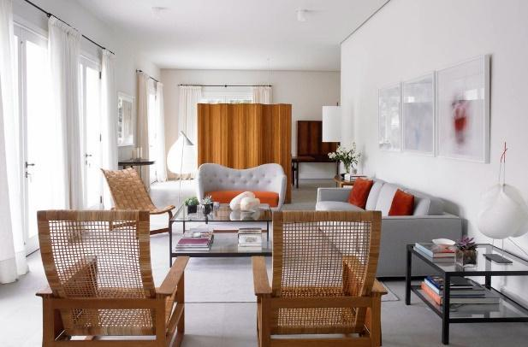 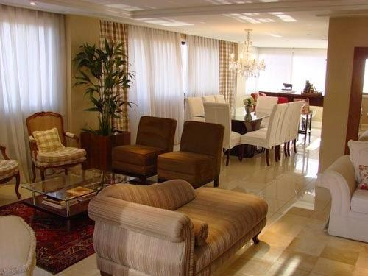 Ilustração 01 Ambiente Formal -fa Ilustração 02 Ambiente Formal - fb

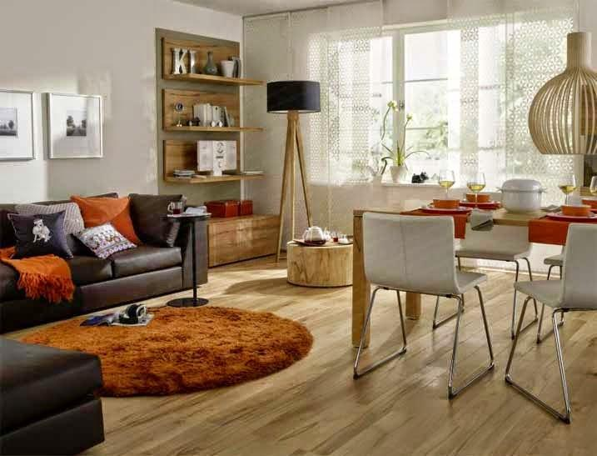 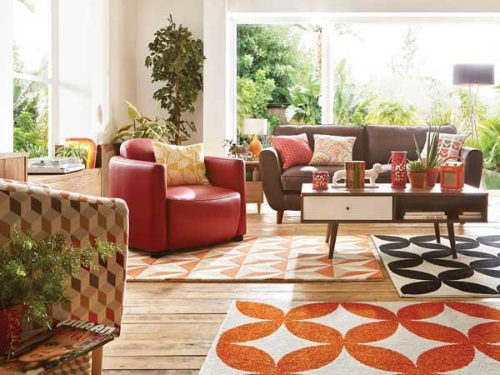 Ilustração 03 Ambiente Informal - Ia Ilustração 04 Ambiente Informal - Ib

OUTROS EXEMPLOS DE CONCEITO:

APÁTICO / EMPÁTICO
Em ambiente apático é possível perceber sua impessoalidade. É totalmente indiferente ao sujeito da relação, não importando a qualidade de sua resposta emotiva. O ambiente empático estabelece uma relação de envolvimento, acolhimento e conforto emocional com o sujeito, proporcionando comodidade e experiência positiva.

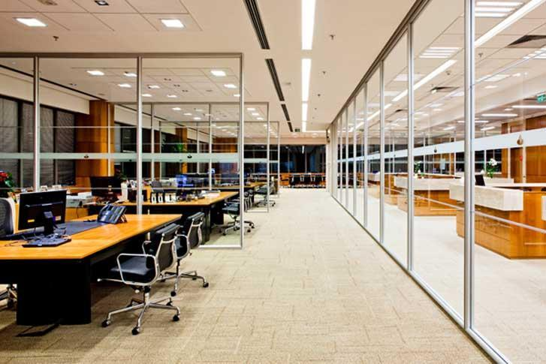 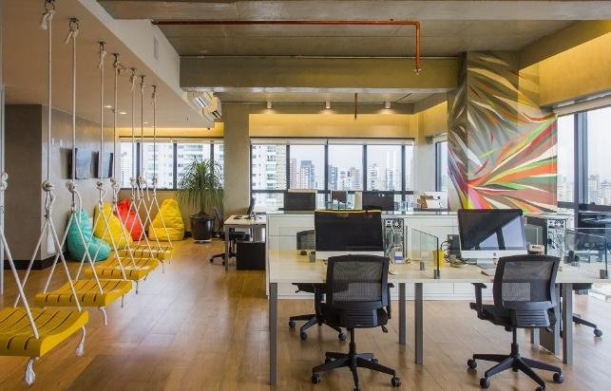 . Ilustração 05 Ambiente Apático Ilustração 06 Ambiente Empático

LÚDICO / AUSTERO
Conceito normalmente aplicado a ambientes para a criança, pode, entretanto, ser característica de qualquer ambiente que tenha como propósito criar surpresas, estimular a curiosidade e a interatividade entre sujeito e objeto, de forma a ampliar e enriquecer a experiência e a emoção. Já o ambiente austero acrescenta mínimo estímulo significativo e pode passar desapercebido pelo consciente, por não gerar experiências pregnantes.
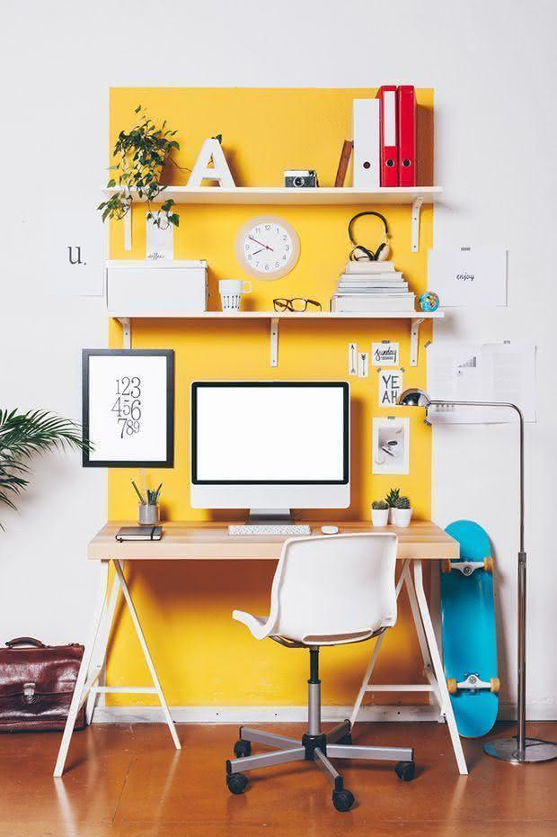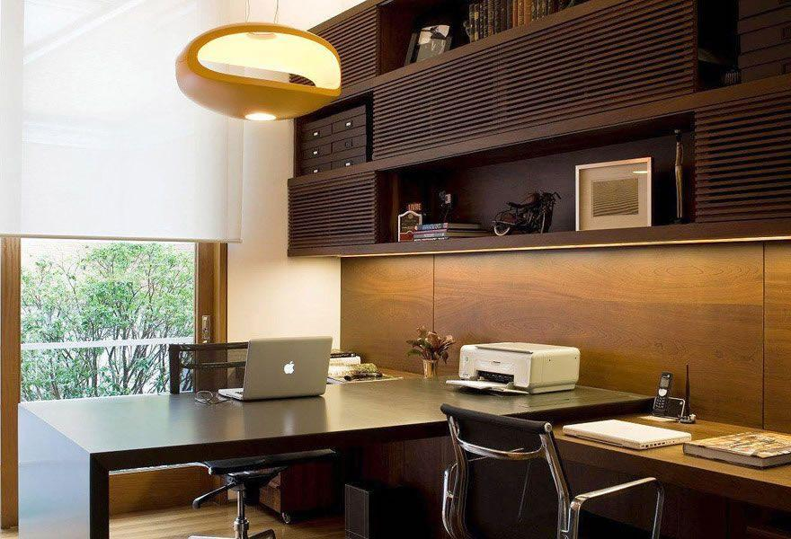
Ilustração 07 Home Office Lúdico Ilustração 08 Home Office Austero

ACOLHEDOR / INÓSPITO
Assim como o empático, o ambiente acolhedor é organizado de forma a transmitir sensação de aconchego, amabilidade e hospitalidade, normalmente despertando relação de bem-estar e tranquilidade. Ao contrário, o inóspito denota rudeza e descortesia, sensação de exclusão, repelindo o sujeito
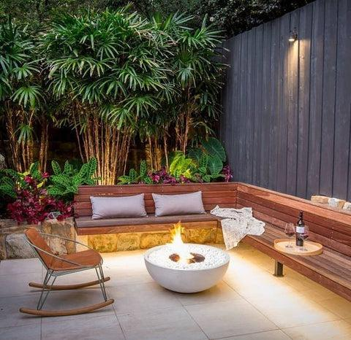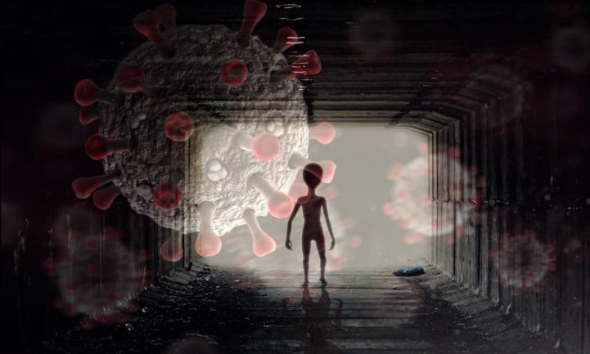
Ilustração 09 Ambiente Acolhedor Ilustração 10 Ambiente Inóspito
INCERTO / SEGURO

Ambiente incerto, se mostra duvidoso, induzindo a uma relação de indecisão e insegurança, ao contrário de uma ambiência de aspecto seguro, que se apresenta determinado e estável, despertando uma sensação de equilíbrio físico e emocional mais permanente,

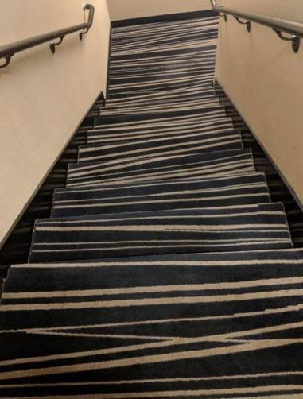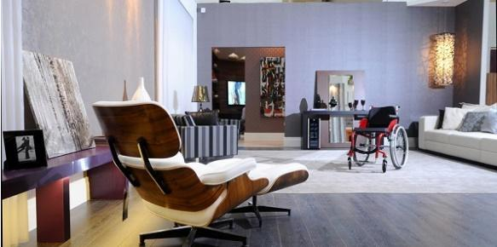
Ilustração 11 Ambiente Incerto Ilustração 12 Ambiente Seguro

BURLESCO, ALEGRE / SÉRIO

Um ambiente com características burlescas se apresenta divertido, denotando alegria e, possivelmente, comicidade, instigando relação e comportamento espontâneo e alegre, em oposição ao ambiente sério, que se propõe sisudo, circunspecto, estimulando comportamento contido, disciplinado e protocolar.

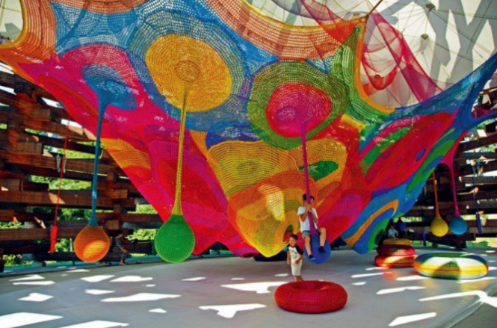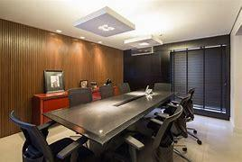
Ilustração 13 Ambiente Alegre / Burlesco Ilustração 14 Ambiente Sério

OUTROS CONCEITOS:

INFANTIL / ADULTO

Os ambientes infantis apresentam elementos de fácil leitura ou interpretação, normalmente com aplicações gráficas e com realces em cores, sejam em painéis, luminárias ou detalhes de mobiliário e texturas. Além disso, podem ter sistemas de objetos modulares, componíveis, possibilitando maior flexibilidade de uso. Importante os indicativos de correta aplicação de ergonomia, manutenção, limpeza, segurança. Dependendo da idade do usuário, pode ser mais ou menos efêmero. Já o ambiente adulto, em geral é mais neutro e maduro em relação à composição cromática e à funcionalidade do sistema de objetos que o compõem, visando maior permanência.

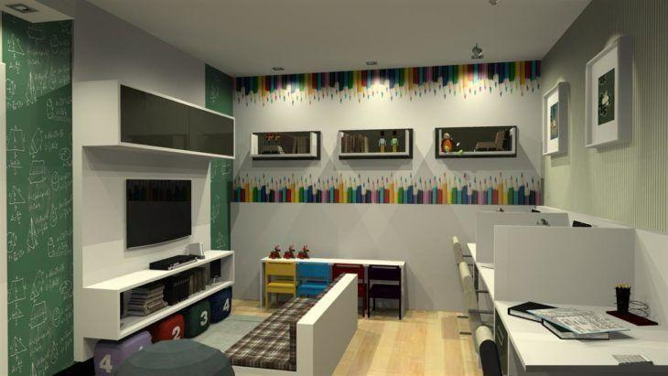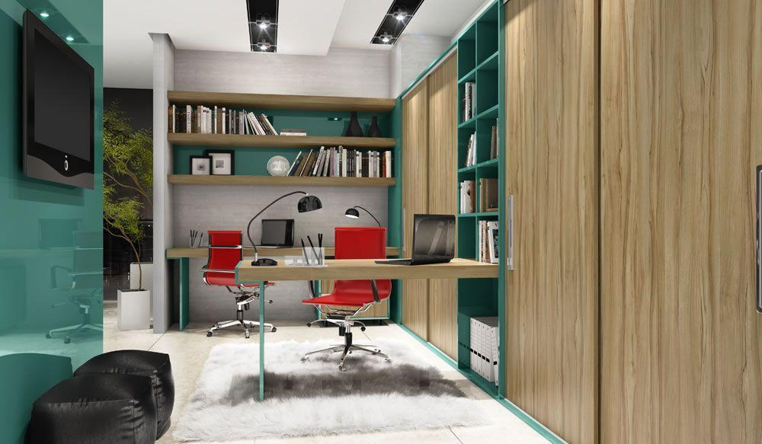
Ilustração 15 Ambiente Infantil Ilustração 16 Ambiente Adulto

LIVRE / OBSTRUÍDO
Obstruído – entupido impedido embaraçado
Livre – limpo independente desembaraçado

LEVE / DENSO
Denso – compacto espesso crasso
Leve - Simples superficial pequeno fácil leitura compreensão

Sensual / pudico,
Pudico - inocente puro ingênuo
Sensual – prazer travesso trêfego

4. SOBRE A PERSONA – Entrevista e Briefing

Pode-se definir o briefing como um documento que registra dados importantes a respeito do usuário, tanto aspectos objetivos e racionais como os de caráter mais subjetivos vinculados à sua personalidade. A forma de obtenção dessas informações pode ter várias fontes, sempre com o objetivo de coletá-las com maior autenticidade e fidelidade de detalhes e, consequentemente, com a ausência de interferência pessoal alheia em seu registro e na sua organização e interpretação.
Para a elaboração do briefing referente a esse projeto de design de ambientes, parte integrante desse TCC 2, Helena, que é a persona objeto de estudo, além de alguns dados pessoais objetivos, apresentou, em entrevista gravada, uma rápida síntese sobre sua história, da infância ao momento atual, principalmente em relação aos aspectos psicológicos presentes em sua memória, o que contribuirá muito para a definição de necessidades emocionais orientadoras e formadoras do conceito e indicativos comunicacionais e sensoriais formuladores do projeto e constituintes da ambiência da quitinete, aqui chamada de “Estúdio Extédio”, que deverá abrigaras funções de habitação individual e local de trabalho.
Os desejos relacionados aos aspectos funcionais, informaram a definição de indicativos racionais, que deverão ser compatíveis e coerentes em relação ao conceito definido para o projeto e constituição do ambiente.
Helena falou, então, sincera e livremente a respeito de si e de seus propósitos como indivíduo e como profissional designer, e a partir de seu depoimento, aqui transcrito em síntese. Foram feitas anotações e grifos apontando as principais características, necessidades e desejos apresentados a seguir. Para melhor exposição, esses aspectos foram grifados e constituirão a base para a elaboração do conceito da relação entre ela e o ambiente, e que resultará na ambiência desejada e projetada.

4. 1 ENTREVISTA: concedida à designer responsável

D (Designer) – Por favor, Helena, me fale sobre você e o que mais caracteriza sua personalidade, seu comportamento, seus desejos e propósitos
H (Helena) – Nem sempre é fácil falar sobre mim e minha história, o que já mostra que sou muito reservada e tímida, entretanto vou me esforçar para conseguir, tendo em vista esse novo projeto de vida que eu chamo de Estúdio Extédio, a partir do qual quero construir minhas autonomia e liberdade, e desenvolver minha capacidade criativa, em um espaço só meu, que reflita um momento de construção dinâmica e livre de minha vida.
D – Como foram sua infância e adolescência?
H – Que eu me lembre, vivi predominantemente sozinha mesmo em família, sem muito chamego e companhia para brincar ou conversar e, acredito que por essa razão, até hoje me sinto desse jeito, meio arredia e mais solitária mesmo.
Acredito que meu espaço de vida na casa de minha família, contribuiu para isso, pois mesmo tendo de tudo é vazio de afetividade, personalidade e não é estimulante, posso até dizer que sinto uma forte apatia ao vivenciá-lo. Sabe, a sensação que tinha lembra-me muito uma obra do Edward Hopper, com solidão e tédio!

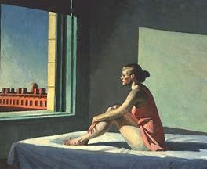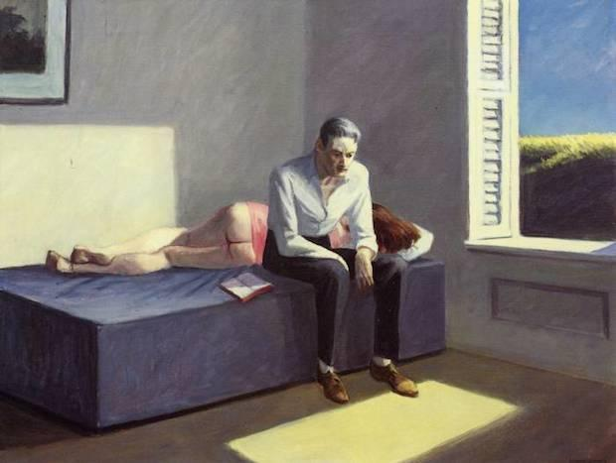
Figura 17 Edward Hopper - 1 Figura 18 Edward Hopper - 2

D – Você tinha um espaço reservado para você? Poderia me falar sobre seu sentimento em relação a ele?
H – Sim, eu deveria mesmo ter um espaço só meu, inclusive porque preciso garantir minha intimidade preservada, principalmente quando estou em alguma atividade criativa. Entretanto qualquer um podia entrar a qualquer momento e, também, não pude organizá-lo com os objetos, cores e texturas com as quais me identifico, não tinha nem autonomia nem apoio para isso, ao contrário, outros decidiam o que fazer, sem ao menos me consultar.
D – E com relação aos equipamentos desse espaço, atendiam você?
H – Muito precariamente: uma mesa de trabalho pequena, que mal acomodava o computador, uma cadeira comum, uma cama pesada e sem personalidade e um armário embutido que me servia bem. Tudo em um piso frio de porcelanato! Tudo branco, sem luzes que dessem conforto e faltava vida. Nenhuma planta ou mesmo um aquário, já que gosto de animais também.
D – Pode falar sobre você na Faculdade?
H - Meu tempo na faculdade repetiu, de certa forma, esse meu comportamento, com poucos ou nenhum amigo autêntico, a não ser o colega chamado Humberto, que é seu amigo e me indicou você. Desde que nos conhecemos percebemos que poderíamos nos aproximar sem receios de julgamentos, com total sinceridade e espontaneidade e liberdade para falarmos sobe o que quiséssemos. Isso permitiu que eu superasse, em parte, minha timidez natural e viesse a estabelecer uma autêntica parceria.
D – Fale um pouco dessa parceria
H – Assim foram os anos de estudo no Curso de Artes Plásticas na FAAP, durante o qual participamos das atividades propostas para a turma e, sempre que possível, realizando os trabalhos em dupla. Normalmente quando um apresentava uma ideia essa era avaliada, ajustada e desenvolvida em conjunto. Nossos interesses guardaram a individualidade de cada um, buscando, ao mesmo tempo, encontrar um caminho comum para um trabalho profissional. Como o Humberto mora aqui em Goiânia e falou das inúmeras possibilidades de ação, dos ótimos artistas plásticos, designers, arquitetos e de um interesse crescente pelas artes contemporâneas, decidi mudar-me para cá, “com mala e cuia”.
D – E sobre seu interesse em ter um estúdio aqui, que fosse um espaço para trabalho e morada, pode me dizer alguma coisa?
H – Veja, de certa forma já falei de minha necessidade de ter um espaço só meu, privado mesmo, no qual eu possa desenvolver minhas capacidade e habilidade criativas com total liberdade e ter o domínio sobre meu dia a dia, incluindo os afazeres comuns de uma morada. Quero que seja meu espaço acolhedor, divertido, mutável e empático, como o que sempre sonhei. Interessante dizer que não tenho nenhuma memória afetiva de minha antiga morada, o que é bom, pois posso começar a construir isso agora!
D – Você fala em um espaço só seu, mas e o trabalho em dupla com o Humberto?
H – Alguns projetos constituem objetivos comuns a nós, como pesquisas dirigidas a formas de expressão contemporâneas, participação em exposições, estudos com os artistas locais e regionais, aprendizagem das técnicas e programas necessários para o desenvolvimento de pequenas peças artísticas em impressora 3D e em corte laser; aprimoramento do conhecimento a respeito de programas e aplicativos voltados para ilustração e representação técnica digital, além de prestação de serviços de mídia social. Todos os estudos de forma online.
Embora em alguns momentos específicos possamos vir a fazer essas atividades em dupla, pela natureza de meu caráter e minha necessidade, já declarada, de ter total privacidade, é que ficou decidido que o acesso ao Estúdio Extédio será pessoal, restrito a mim, podendo ter, eventualmente, a presença do Humberto e ele concorda plenamente com isso.
D – Como você se vê nesse novo espaço?
H – Para mim é bastante claro que se algumas poucas coisas mais funcionais terão que ser permanentes, muitas outras vejo como mutáveis, efêmeras e dinâmicas, refletindo minha busca por novas situações, experiências e vivências. Não faria sentido eu iniciar essa nova fase de minha vida com uma configuração definitiva do ambiente. Por essas razões, me vejo em constante movimento criativo e renovador.
D – Quais as principais funções você deseja para o Estúdio Extédio?
H – Resumindo, além das atividades naturais do trabalho, importante ter um gostoso ambiente para descanso, com equipamentos adequados à função e coerentes com o ambiente todo. Relaxar, cochilar, dormir confortavelmente e, eventualmente, ver um filme ou assistir um pouco de televisão. Gosto de um som ambiente, com músicas de minha playlist.
Logicamente, terei que resolver questões de higiene pessoal, de cuidados com as roupas e, também, quero poder preparar um lanche, um suco ou uma refeição rápida.
D – Algo mais deveria estar presente nesse espaço?
H – Vida! Quero sentir que há vida, com muitas plantas e, como sempre tive, um pequeno aquário para peixes. Isso me alegra bastante e cria mais vínculos de responsabilidade com o meu espaço. Outro desejo que tenho, é que meu ambiente tenha uma clara expressão de cultura brasileira, privilegiando o nosso design.
D – Helena, acredito que já tenho material suficiente para apresentar uma proposta de conceito e indicativos para criar uma ambiência coerente com seus desejos e personalidade, para conversarmos. Será importante para dar andamento ao projeto, que você faça uma lista de necessidades funcionais e equipamentos básicos, está bem?
H – Uma observação, em razão de minha formação e minhas atividades, sou muito visual e, por isso, prefiro que você me apresente os desenhos em esboços mais livres, mais expressivos e menos técnicos, pois eu compreendo mais uma pintura, um grafite ou uma ilustração, do que um discurso racional!

Obs: As palavras, expressões e frases sublinhadas, alimentarão a definição do Conceito e de Indicativos do Projeto de Design de Ambiente

4.2 Briefing em síntese

Apresentam- se, a seguir e em síntese, dados e informações referentes à persona, abstraídas da entrevista realizada e alguns mais de caráter bem objetivo, como organizado e sugerido por HSUAN- AN:

- Nome – Helena
- Idade – 24 anos
- Gênero – Feminino
- Solteira
- Personalidade – Tímida, recatada e criativa
- Características Específicas – necessita privacidade, liberdade e dinamicidade;
- Gostos e preferências – elementos comunicacionais e perceptivos com identidade;
- Hábitos – independência, autonomia, movimentos, ações criativas;
- Hobbies – desenhos, pinturas, e personalização dinâmica de seu ambiente;
- Pets e plantas – diversidade de plantas para interior, painel verde na varanda e, talvez) aquário para peixes;
- Necessidades prático – funcionais; trabalho, higiene, descanso e alimentação;
- Necessidades emocionais – já descritas na entrevista apresentada acima;
- Necessidades específicas - já descritas na entrevista apresentada acima;
- Atividade principal – Trabalho; atividades criativas, artísticas e de Design;
- Atividades secundárias – Repouso, higiene pessoal e preparação de alimentos;
- Comodidade e conforto – mobiliário ergonômico, módulos para organização;
- Móveis e objetos necessários;
- Móveis e equipamentos: Mesa de trabalho circular, como prefere, e duas cadeiras de trabalho, estante modular e flexível; pequena e confortável poltrona; pufs; rede; sofá-cama discreta e de pequenas dimensões ; equipamentos básicos de cozinha e de banheiro
- Qualidades: facilidade de manutenção e limpeza e solução ergonômica adequada, componibilidade e flexibilidade;
- Materiais mais naturais a serem definidos
- Organização espacial – flexível e dinâmica, principalmente quanto à visualidade;
- Disposição do Mobiliário – sempre que possível flexível e dinâmica;
- Circulação – livre e fluida, mesmo com a flexibilidade da organização espacial;
- Iluminação natural – dada principalmente pela porta da pequena varanda;
- Iluminação artificial – específica para cada uso, entretanto lúdica e direcionável;
- Ventilação – natural controlada a partir da varanda, da janela do espaço de descanso e da pequena janela do espaço da cozinha e área de serviço;
- Conforto térmico - a partir do estudo e definição do conceito e indicativos;
- Conforto lumínico - a partir do estudo e definição do conceito e indicativos;
- Conforto acústico - a partir do estudo e definição do conceito e indicativos;
- Conforto cromático – a partir do estudo e definição do conceito e indicativos;
- Teto; Piso; Paredes; Pintura ou revestimento - a partir do estudo e definição do conceito e indicativos, que ressaltem o aspecto lúdico e informal da ambiência.

5. O OBJETO: Quitinete

As quitinetes, também chamadas de estúdios, atendem atualmente uma larga parcela da população das metrópoles, que busca um estilo de vida mais dinâmico ou simples, em um espaço reduzido, com a soma de funções e que reúne com compacidade, em um único cômodo, as funções de sala, quarto, cozinha integrada, banheiro e, em alguns casos, pequenas varandas. É, também, normalmente localizada próxima aos locais de trabalho ou estudo, muitas vezes unindo nesse espaço compacto as funções de trabalho e habitação.

Na capital Goiânia tem sido objeto de muitos empreendimentos, entre os quais se destacam os edifícios multifuncionais, que oferecem serviços de alimentação, lazer, limpeza e manutenção das unidades habitacionais e lavanderia. São um exemplo de moradia compacta que surgiu com vigor nas grandes cidades, durante década de 1950, atendendo uma nova demanda gerada por ondas migratórias em direção aos novos polos industriais e, também, ao grande número de estudantes que buscavam as grandes cidades e os centros universitários.

Alguns exemplos desse tipo de habitação, caracterizados pelo espaço reduzido, podem ser apresentados através de plantas de arquitetura e de fotos que mostram ambientes já personalizados. O objetivo desse conjunto de imagens apresentadas abaixo não se volta para considerações críticas, mas simplesmente para formação de repertório visual e considerações gerais:
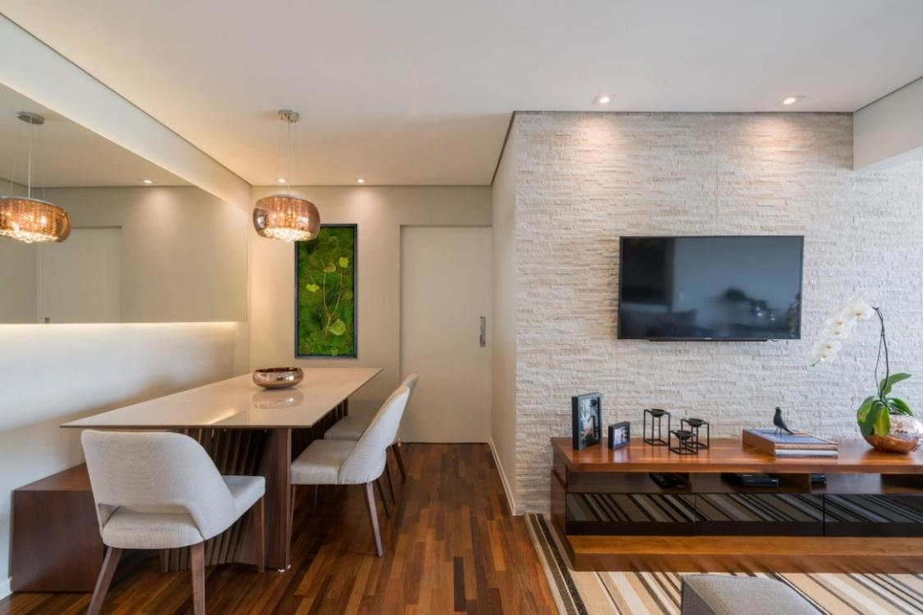
Ilustração 19 Ambiente residencial A
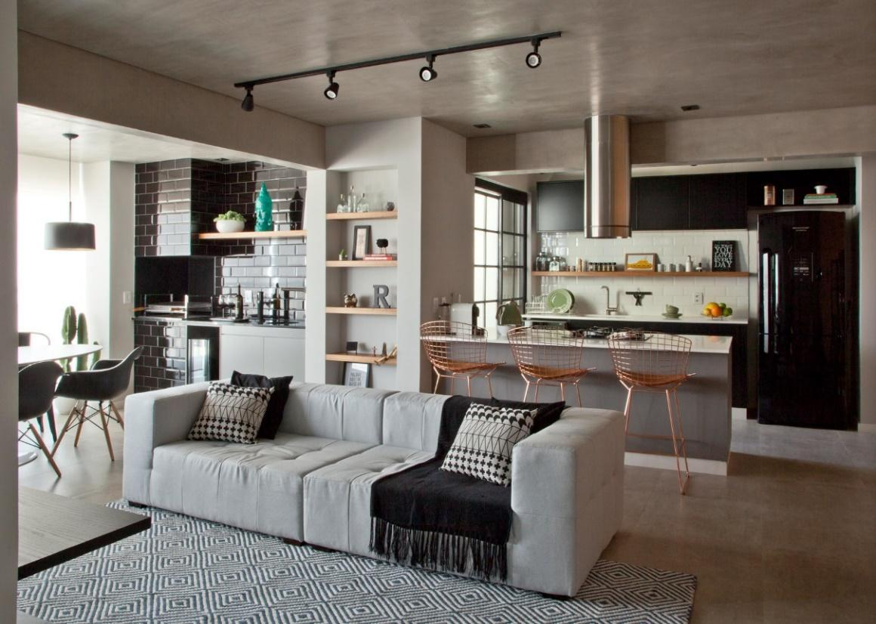
Ilustração 20 Ambiente residencial B

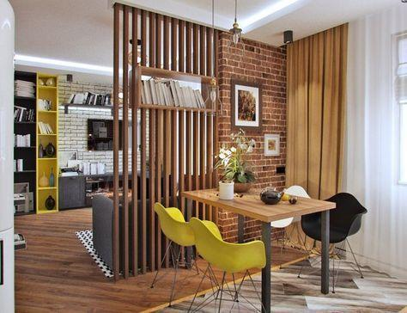
Ilustração 21 Ambiente residencial C

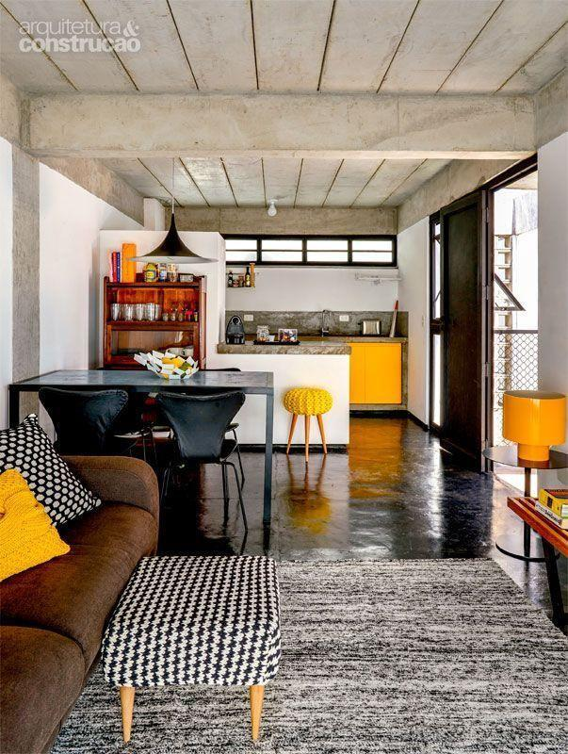
Ilustração22 Ambiente residencial D

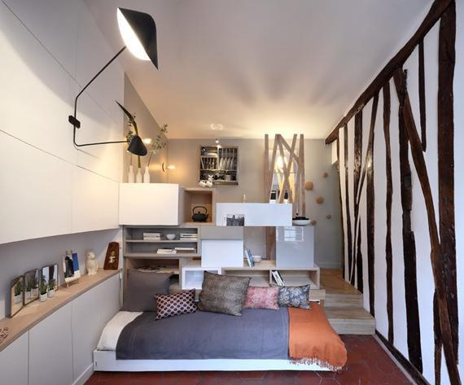
Ilustração 23 Ambiente residencial E

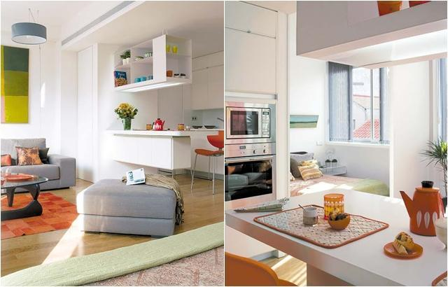
Ilustração 24 Ambientes residenciais F

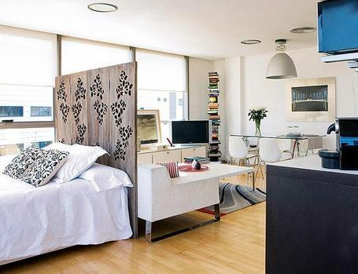
Ilustração 25 Ambiente residencial G

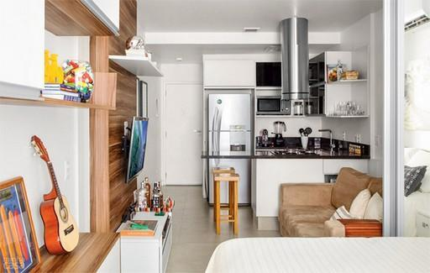
Ilustração 26 Ambiente residencial H

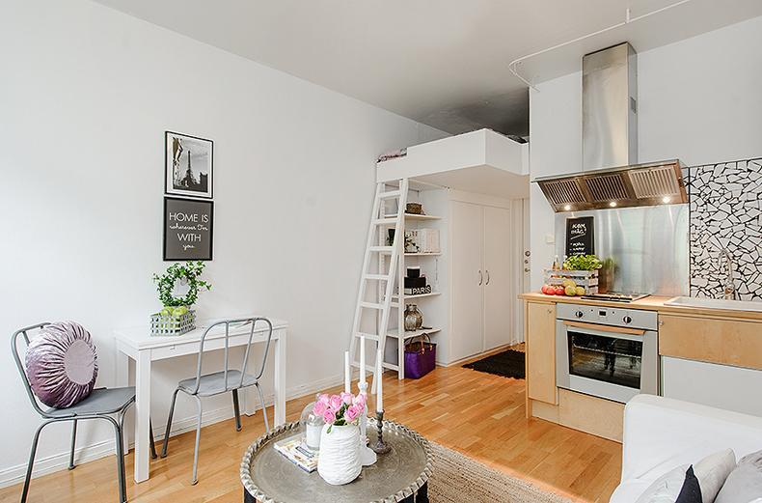
Ilustração 27 Ambiente residencial I

Pode-se notar nos exemplos e imagens apresentados acima, que tiveram como fonte www.bing.com/imagens in AZEREDO, Maurício.2020, tratarem-se de espaços reduzidos, que somam funções diversas, como ambientes de sala e descanso, copa, cozinha americana e, provavelmente banheiro e pequena área de serviço e, eventualmente, varandinha. Alguns apresentando total permeabilidade física e visual entre os espaços, enquanto outros propõem divisórias com permeabilidade visual. Tais ambientes, têm sua individualização fortalecida pelo uso de cores e texturas próprias, formando, em sua maioria, unidade visual de conjunto através de elementos expressivos diversos, como piso, tapetes, realces cromáticos ou mesmo pelas características dos materiais utilizados.

A seguir, estão incluídas plantas de arquitetura de alguns exemplos de espaços reduzidos e, também, perspectivas que representam quitinetes com uso simples ou com várias funções

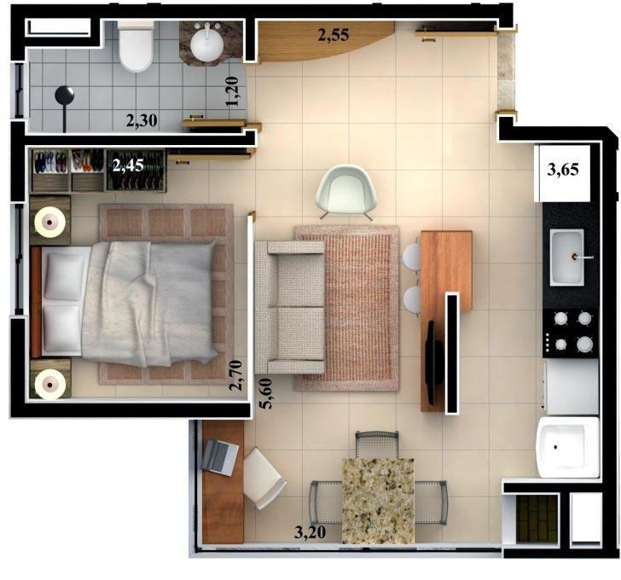
Ilustração 28 Planta quitinete Aa

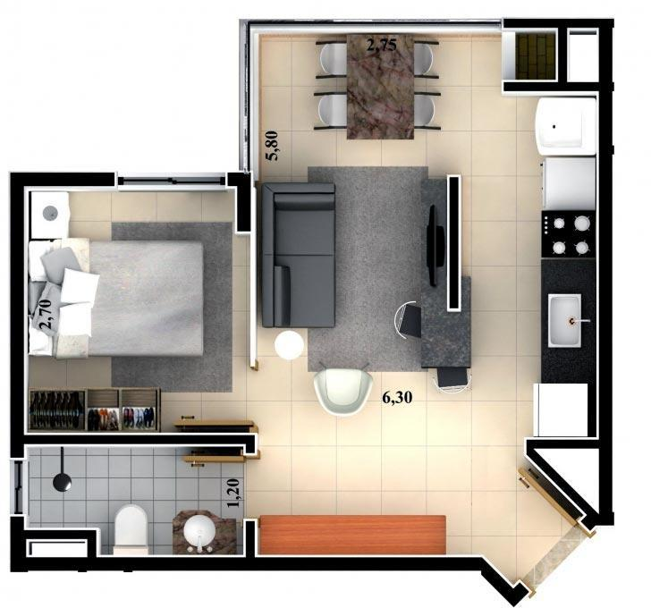
Ilustração 29 Planta quitinete Bb

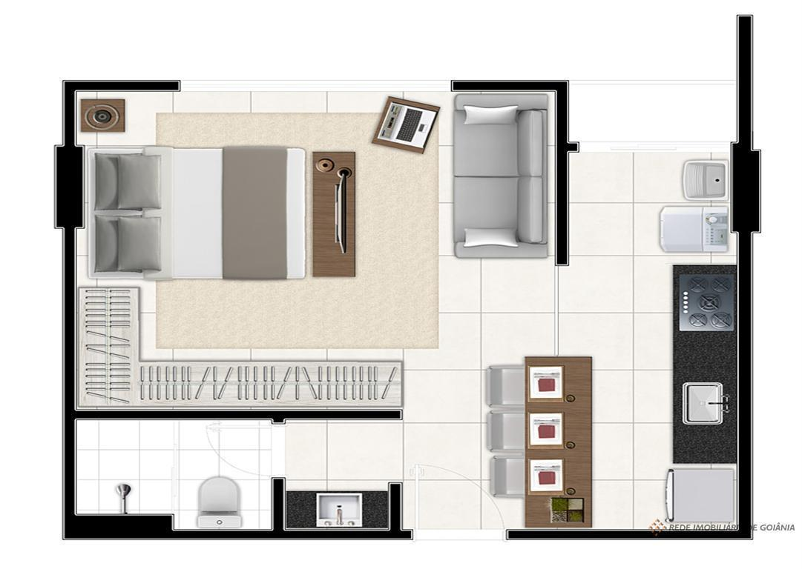
Ilustração 30 Planta Quitinete Cc
Pode-se notar que nas quitinetes Aa e Bb, há a definição de um espaço próprio para dormitório, com o uso de uma parede divisória, normalmente de drywall, transformando, assim, o espaço da quitinete em um reduzido apartamento de sala e quarto, preservando, entretanto, a cozinha integrada ao ambiente de estar, solução comumente adotada atualmente em muitas unidades habitacionais, mesmo com maiores áreas privativas. Já no caso da Ilustração 30, os dois espaços preservam a configuração de quitinete, incluindo a cozinha integrada ao estar.
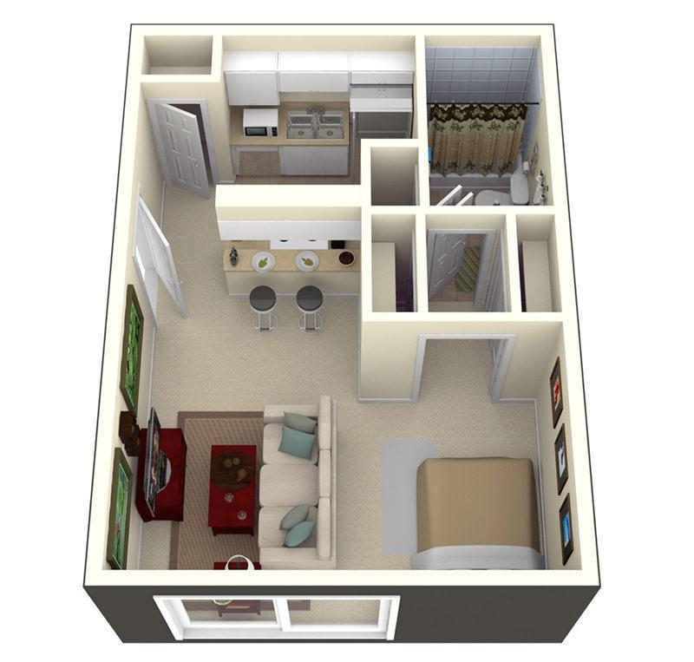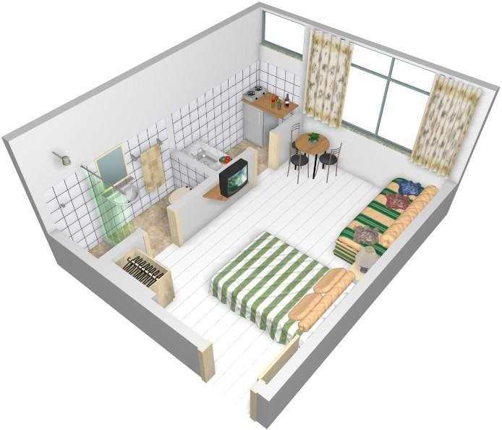
Ilustração 31 Ambientes residenciais Dd

6. O OBJETO SELECIONADO PARA PROJETO

O espaço escolhido pela persona Helena em Goiânia e que é o objeto de estudo e projeto de Design de Ambientes desse trabalho, faz parte desse novo modo de habitação urbana, situado próximo ao setor central e setor universitário e deverá acomodar, como indicam briefing e entrevista, as funções de habitação e trabalho. Suas características são aqui apresentadas, a seguir, em representações gráficas e descrições verbais. O projeto de apropriação do espaço e de Design de Ambientes fazem parte de capítulo que expõe os Conceitos de Ambiência adotados, juntamente com os indicativos racionais e emocionais que o viabilizarão e o memorial técnico descritivo.

6.1 DESCRIÇÃO DOS ASPECTOS FÍSICOS E PERCEPTIVOS

Face SE
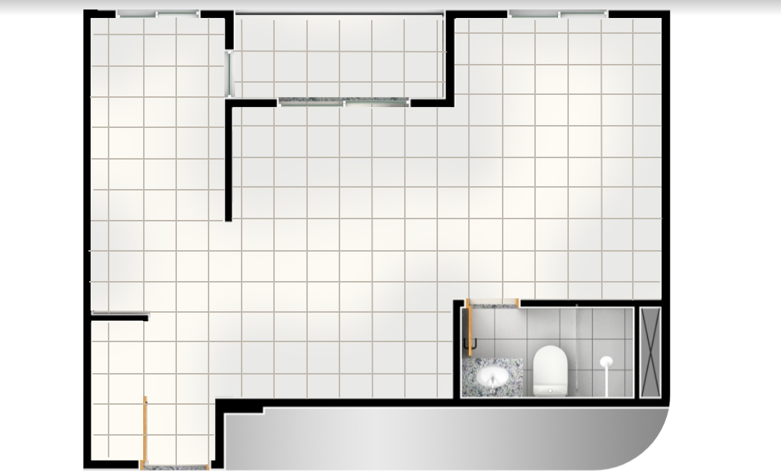
Ilustração 32 Planta do imóvel selecionado

Trata-se de uma quitinete comum, com a definição de um pequeno banheiro completo, com duto de ventilação e sem iluminação natural, de uma área própria para uso como pequena cozinha integrada ao ambiente de sala, à possível e reduzida área de serviço, que se abre para uma pequena varanda face sudeste e conectada à sala através de portas corrediças de vidro temperado. Em um ambiente menor, totalmente aberto para esse primeiro chamado de sala, contando com iluminação e ventilação natural garantidas por janela de vidro e esquadria de alumínio, também voltada para sudeste.
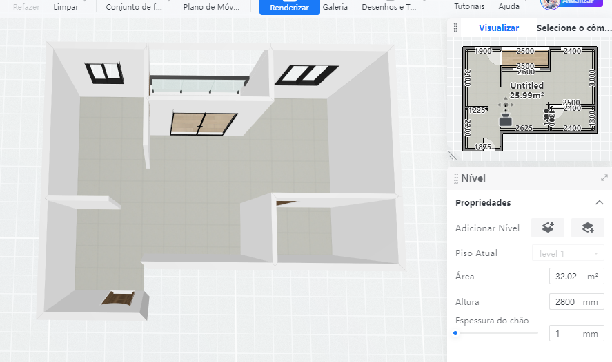
Ilustração 33 Perspectiva sketchup e dimensões básicas da quitinete
A quitinete fica no primeiro andar de um pequeno prédio de três, relativamente novo, com três andares sem elevador e que está localizado próximo ao Centro e à Praça Universitária. São quatro unidades por andar, predominantemente ocupados por estudantes e um casal jovem sem filhos. Percebe-se pouco ruido de trânsito e pouca circulação de pedestres frente ao prédio, que tem duas árvores de Resedá Vermelho, ainda médias, na calçada e, além da entrada de moradores com portaria, possui entrada para a garagem que fica no térreo.
Ao entrar na quitinete, se percebe o espaço quase todo, pois há poucas divisórias, sendo uma que define o banheiro e outra que delimita o que é destinado a uma pequena cozinha e área de serviço. A luz natural vem de uma porta de vidro da varandinha, de uma janela basculante da provável área de serviço e do ambiente à direita que deve estar destinado ao espaço de descanso. A ventilação natural, quando abertas as janelas, é suficiente, o que é favorecido pelo pé direito de 2,4m, mais forro de gesso. É possível que seja necessária, de alguma forma, garantir ventilação permanente a partir da janela basculante.
O material que reveste todo o piso, à exceção do da varandinha, é de cerâmica 30x30cm, cor of White e rejunte da mesma cor, o que torna o ambiente com aspecto muito comum e neutro, que contraria os desejos da persona, que busca identidade. Paredes são brancas, pintadas com látex, assim como o teto. Já o banheiro tem revestimento com azulejos comuns e louças brancas. Não há divisória para o pequeno box, nem espelho acima da bancada de mármore.
Fatos curiosos ficam por conta de um coqueiro alto no jardim da casa em frente, do outro lado da rua, que é frequentado por casais de araras, e de uma mangueira antiga, na casa ao lado, que recebe várias vezes ao dia e, predominantemente no fim da tarde, um grande bando de maritacas barulhentas, mas divertidas. Há, também, o canto de muitos bem-te-vis, quase o dia todo. Esses são os sons mais percebidos no ambiente da quitinete.

7. O PROJETO

Acompanhando o método para desenvolvimento de projeto de design, no caso presente, de Design de Ambientes, foram realizadas as pesquisas aqui apresentadas, abordando: o que é o objeto de estudo e como tem sido tratado; como ele é; por que é como é, e para quem é. Com esses elementos iniciais, e tendo como base e fundamento a entrevista realizada com a persona, que permitiu chegar ao seu perfil psicológico e às necessidades de caráter mais emocionais, e a organização do briefing, que descreve suas características mais objetivas e necessidade prático funcionais, passa a ser possível concluir a respeito dos conceitos que definirão a ambiência adequada para a persona e os indicativos racionais e emocionais que permitirão sua consecução.
A seguir, serão relacionados os conceitos e a origem de sua seleção, para na sequência, definir quais os indicativos para a elaboração do projeto. Para tanto, serão acrescentados aqui os recortes do texto, com os decorrentes conceitos:

7.1 CONCEITOS E INDICATIVOS PARA O ESTÚDIO EXTÉDIO

A partir do recorte da entrevista feita com a persona Helena e, também o briefing realizado, foi possível selecionar as qualidades do ambiente que mais presentes, apresentadas a seguir em itálico:

- reservada e tímida: discreto e pessoal
- construir minhas autonomia e liberdade, capacidade criativa: informal, lúdico, livre e flexível
- momento de construção dinâmica e livre: informal, lúdico, livre e flexível
- preciso garantir minha intimidade: discreto e pessoal
- organizá-lo com os objetos, cores e texturas com as quais me identifico: identidade e afetividade
- cama pesada e sem personalidade: identidade
- minha necessidade de ter um espaço só meu, privado: discreto e pessoal
- desenvolver minhas capacidade e habilidade criativas com total liberdade : informal, lúdico, livre e flexível
- Quero que seja meu espaço acolhedor, divertido, mutável e empático : lúdico, empático informal e flexível
- não tenho nenhuma memória afetiva de minha antiga morada, o que é bom, pois posso começar a construir isso agora; identidade, afetividade
- coisas mais funcionais terão que ser permanentes, muitas outras vejo como mutáveis, efêmeras e dinâmicas: informal, lúdico e flexível
- busca por novas situações, experiências e vivências. Informal, lúdico e flexível
- Não faria sentido eu iniciar essa nova fase de minha vida com uma configuração definitiva do ambiente. Por essas razões, me vejo em constante movimento criativo e renovador: informal, lúdico e flexível
- Quero sentir que há vida, com muitas plantas; empático e acolhedor
- Outro desejo que tenho, é que meu ambiente tenha uma clara expressão de cultura brasileira.
Em resumo é possível destacar conceitos básicos que se repetem na análise feita e devem ser aplicados entre a persona e o ambiente, a partir das qualidades desejadas por ela, na construção da Ambiência da quitinete:
- Discreto pessoal - informal, lúdico, livre e flexível - identidade e afetividade - empático e acolhedor e, também, um ambiente que tenha uma clara expressão de cultura brasileira.

7.2 INDICATIVOS

Para que se consiga configurar o espaço abrigado pelos conceitos observados como os que definem a qualidade da relação a ser construída, atendendo os desejos e as necessidades emocionais e racionais da persona, são estudados e organizados, criteriosamente, os indicativos de ordem comunicacional e perceptiva e os de caráter prático funcionais, técnicos e normativos, que modularão a ambiência de forma personalizada e com maior grau de identidade, afastando a proposta de projeto de parâmetros de moda, tendência e estilo, como dito anteriormente. São eles:

7.2.1 Indicativos racionais:

Entendem-se como indicativos racionais aqueles que dizem respeito a normas técnicas e legais, bem como atenção às questões ergonômicas, tanto dimensionais como de alcance físico e visual, como também às informacionais e às que garantam boa circulação, corretas e seguras estruturas, iluminação adequada aos usos, ventilação saudável e, ao mesmo tempo, soluções que possibilitem fácil manutenção e limpeza do ambiente e dos objetos que o compõem.
A definição das caraterísticas funcionais e dos detalhes do sistema de objetos e sua quantificação, foram relacionadas a partir do briefing realizado e apresentado no capítulo W.

7.2.2 Indicativos emocionais:

Definem-se como indicativos emocionais aqueles que atendem os conceitos e estabelecem uma relação mais direta com as necessidades de caráter pessoal, íntimo e psicológico do usuário, tendo como base os depoimentos tomados em conversas, entrevistas e mesmo em observação atenta de características comportamentais, e que falam e indicam expressões de ordem comunicacional e perceptiva. Assim são os que possibilitarão determinar, com mais segurança, cores, texturas, materiais, luzes, sons, permeabilidades visuais e físicas, realces, homogeneidade ou heterogeneidades, singularidades, até mesmo, eventuais odores ambientais. Isso significa dizer que é proporcionar um conjunto de efeitos a partir de uma visão holística da relação desejada entre usuário e ambiente, objetivando criar uma ambiência mais adequada e fundamentada (OKAMOTO, 2002)

Tais indicativos racionais e emocionais, estão presentes no projeto de Design de Ambiente e poderão ser identificados como aqueles que constituem a ambiência com pessoalidade, visando comunicar uma postura cultural, através de elementos que falam de um comportamento natural, espontâneo e distante de modas ou tendências genéricas. Isso poderá ser percebido por meio do sistema de objetos e sua organização, pelas cores, texturas, materiais e demais elementos percebidos pelos sentidos humanos.

A partir da leitura e análise da entrevista realizada, da observação de comportamentos e das respostas da persona, ao briefing, foi possível se chegar ao conceito e indicativos de projeto, que definiram as características do sistema de objetos que configurarão o ambiente e ambiência e, também, à seleção de equipamentos prático funcionais para diversos usos, que vão desde a preparação de pequenas refeições, ao das atividades de trabalho e descanso.
Destaca-se que nessa seleção foram propostos móveis e objetos que são coerentes em relação aos conceitos formulados e, sempre que possível, atendendo o desejo da persona, de ter um ambiente com clara identidade brasileira e, além disso, para garantir a flexibilidade e a componibilidade, os moveis mais pesados deverão receber rodízios de nylon, que permitirão sua relocação no ambiente, criando surpresas e reconfigurações, o que é adequado ao conceito de ambiência lúdica.

Apresentam-se, em sequência, três tabelas específicas que relacionam os principais itens do mobiliário definidos, os objetos de iluminação escolhidos e os materiais de acabamento recomendados.

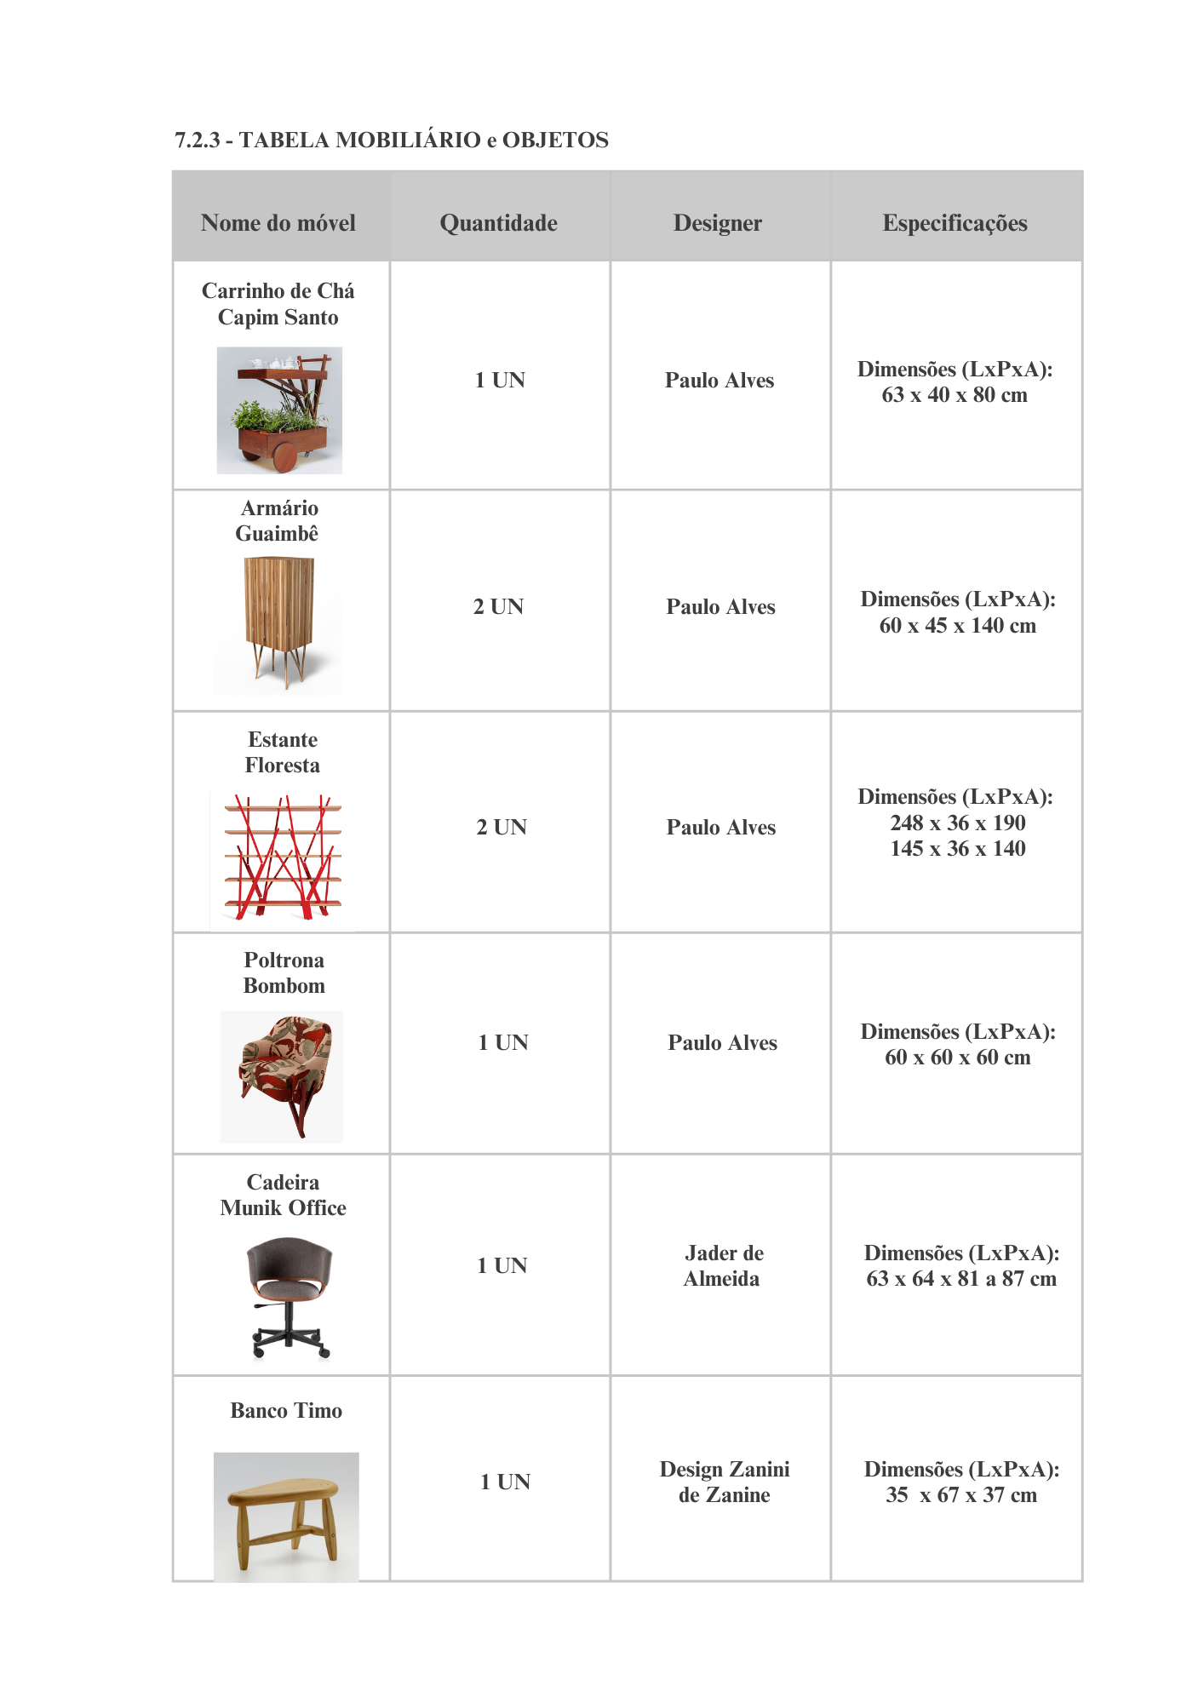
Logo a seguir à apresentação das tabelas, são expostas as peças gráficas constituintes do projeto, que incluem desenhos técnicos e ilustrações livres como solicitado pela persona e que buscam deixar mais claro os conceitos e indicativos definidores do ambiente e de sua qualidade, a ambiência desejada.

7.2.3 TABELA MOBILIÁRIO E OBJETOS

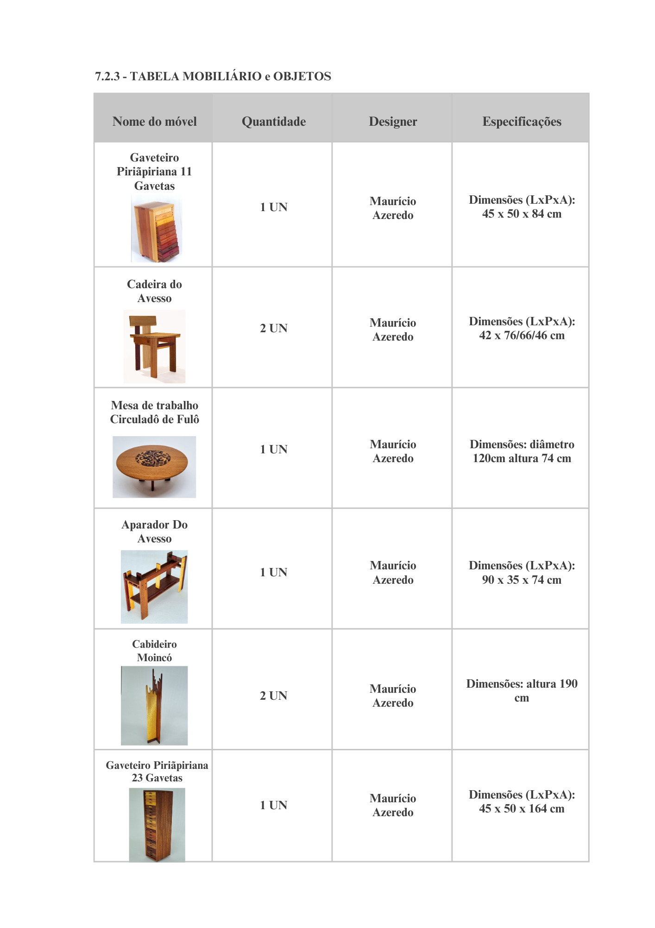

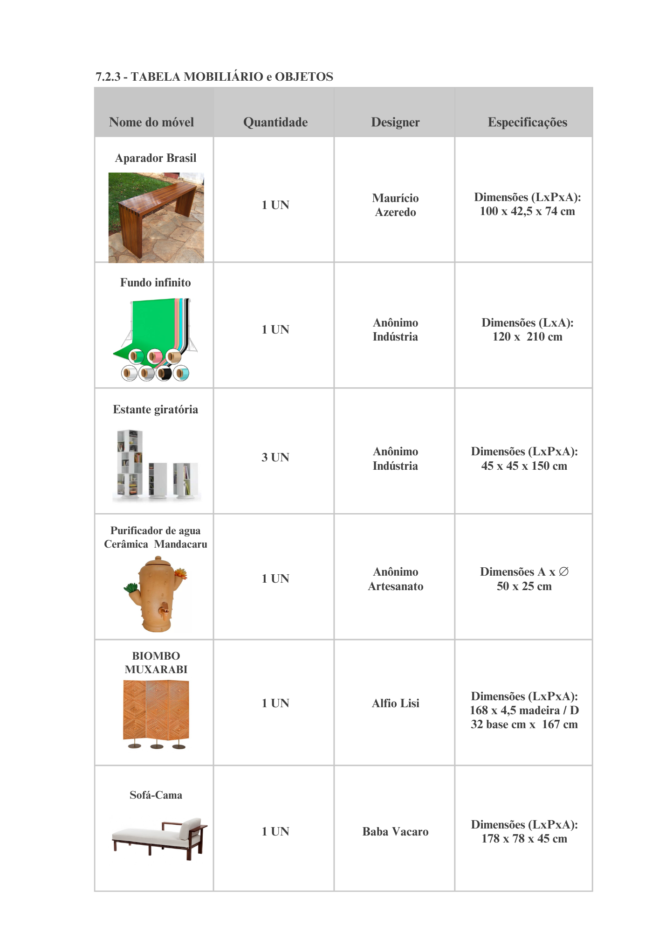

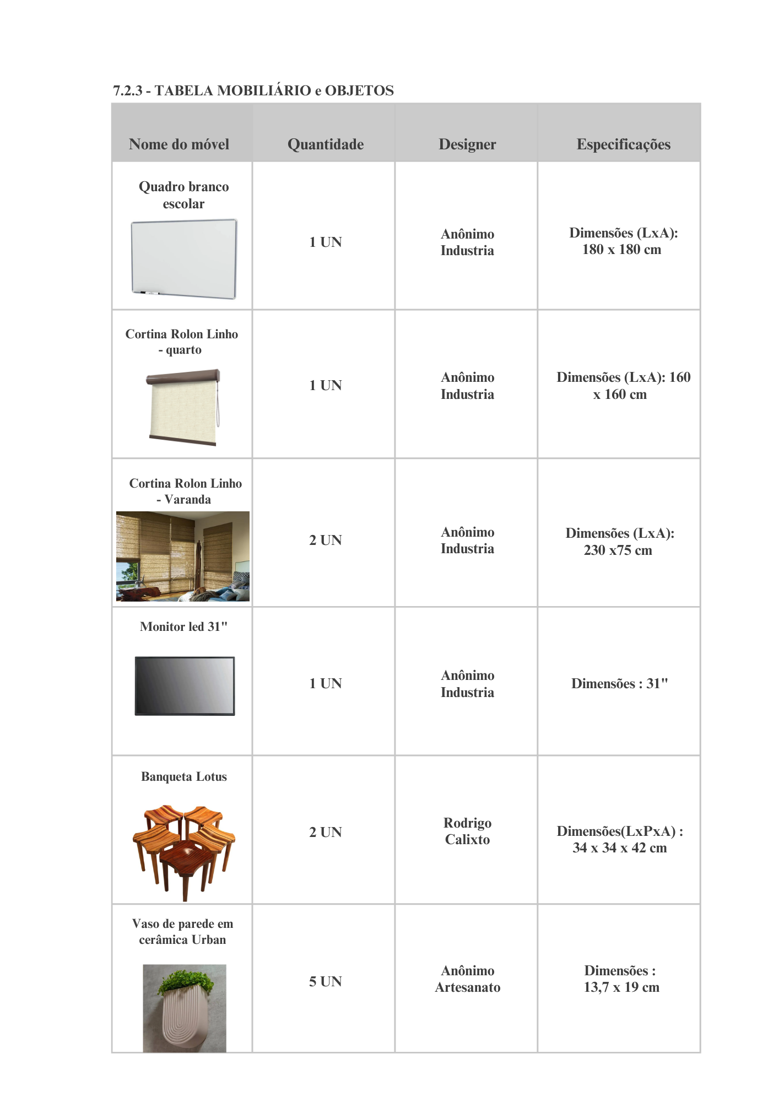

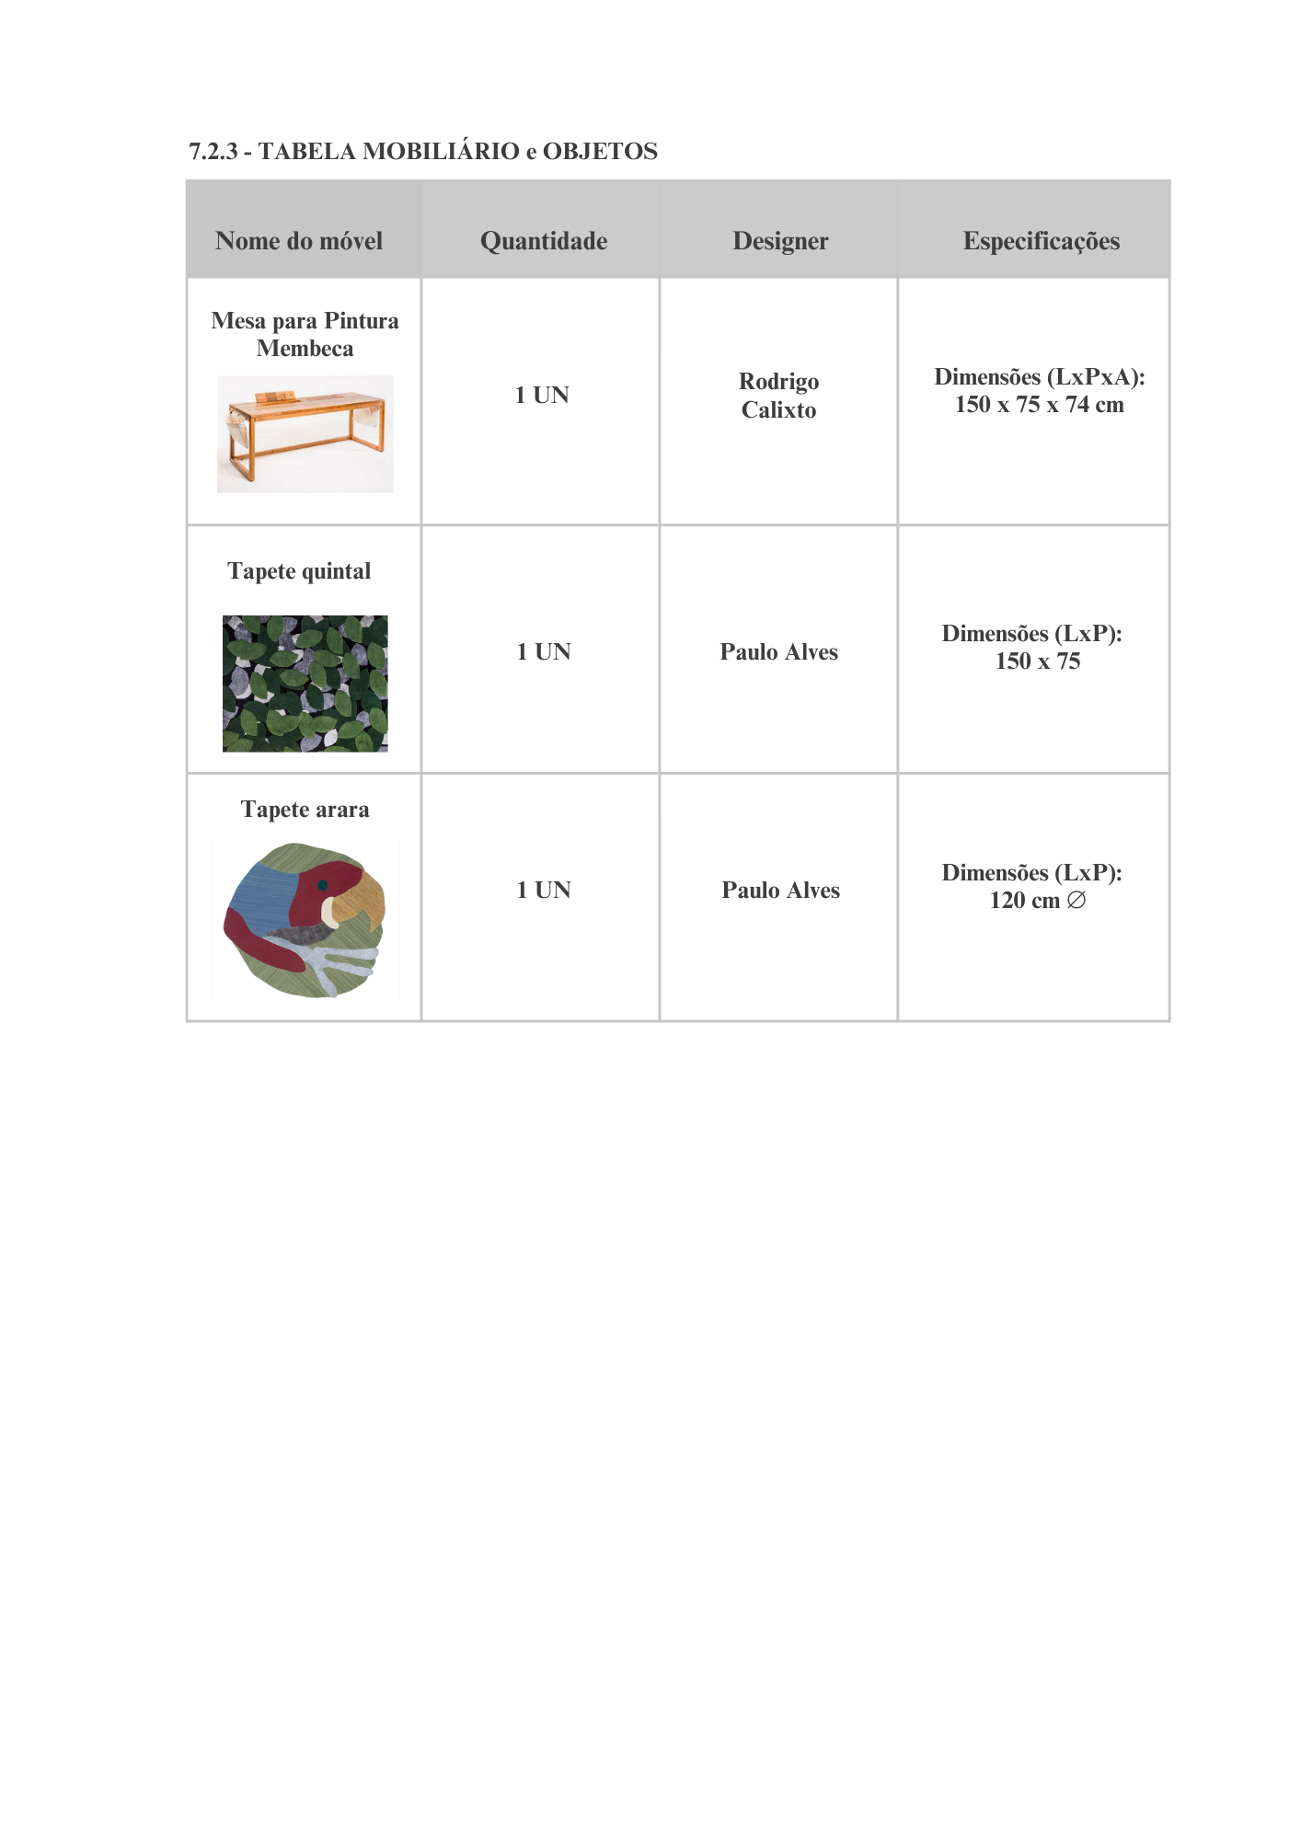

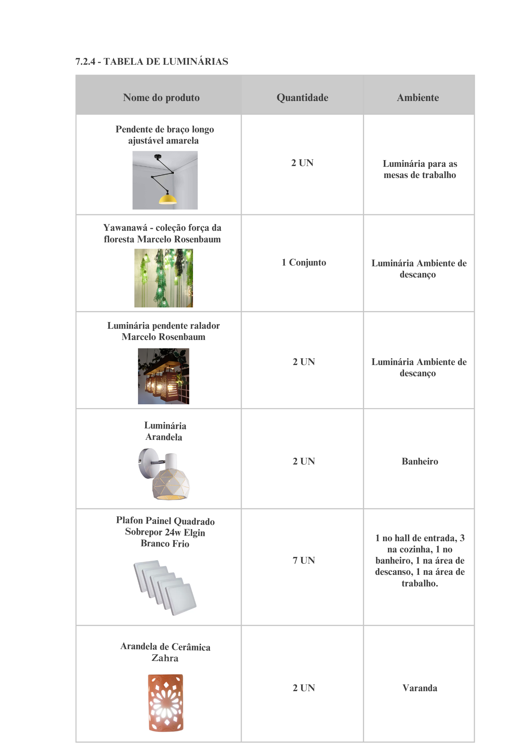
7.2.4 - TABELA DE LUMINÁRIAS

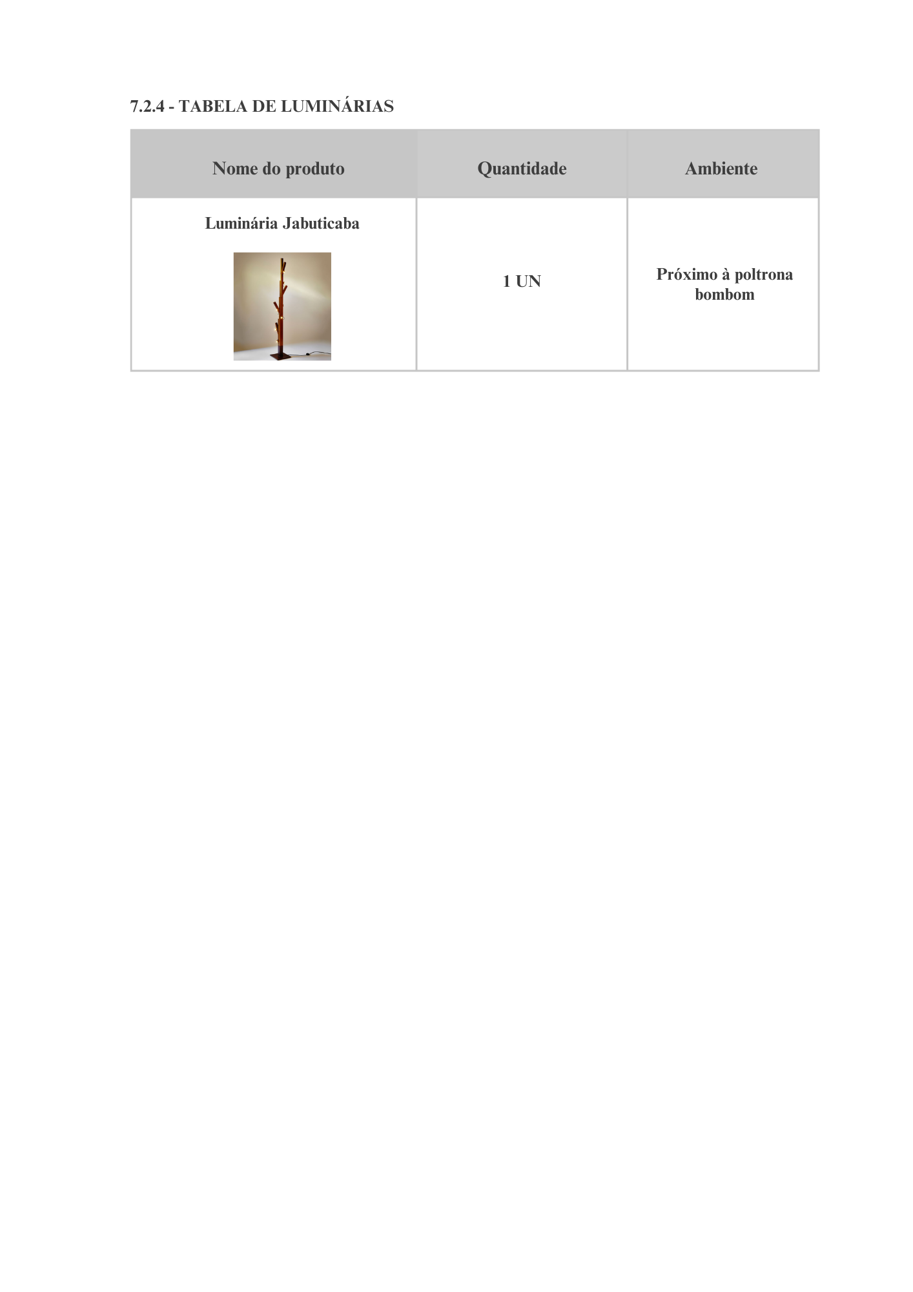

7.2.5 - TABELA DE MATERIAIS DE ACABAMENTO
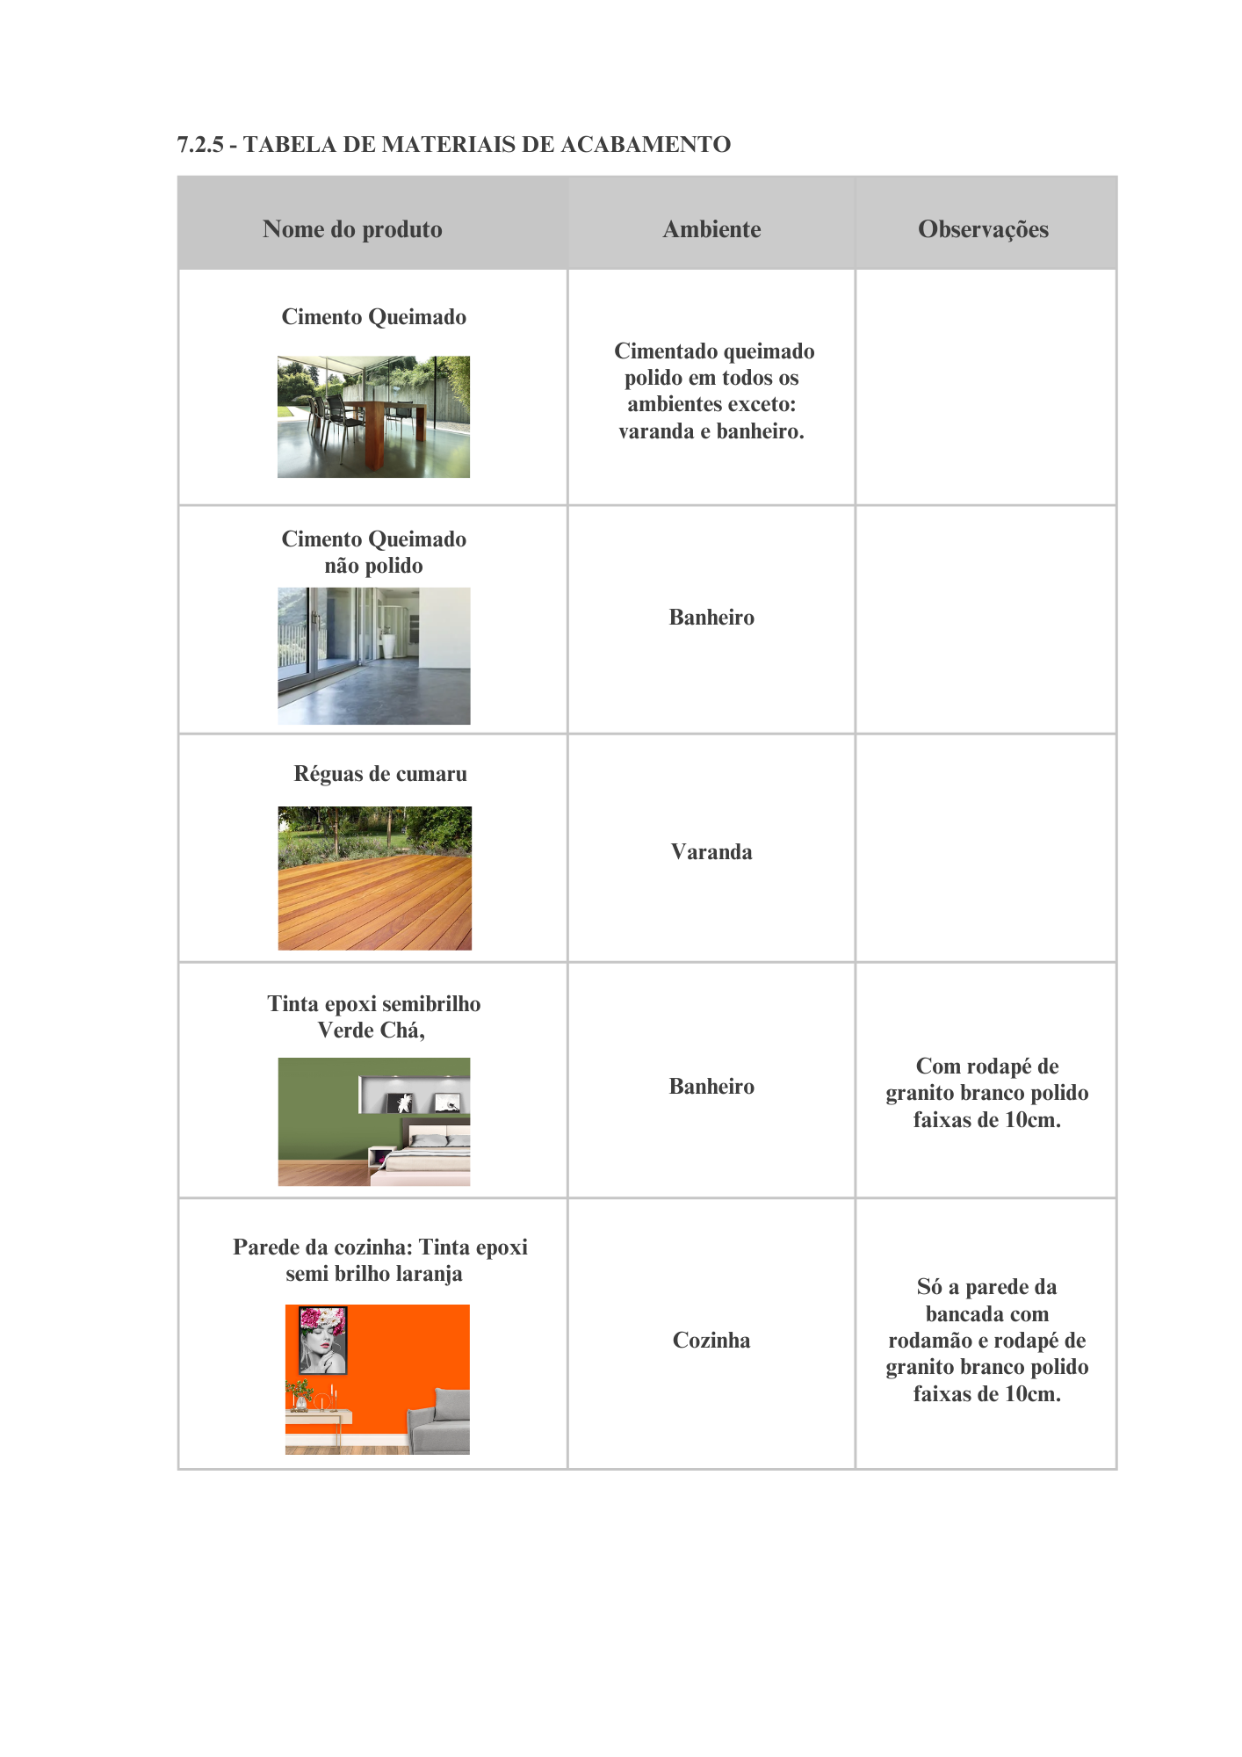

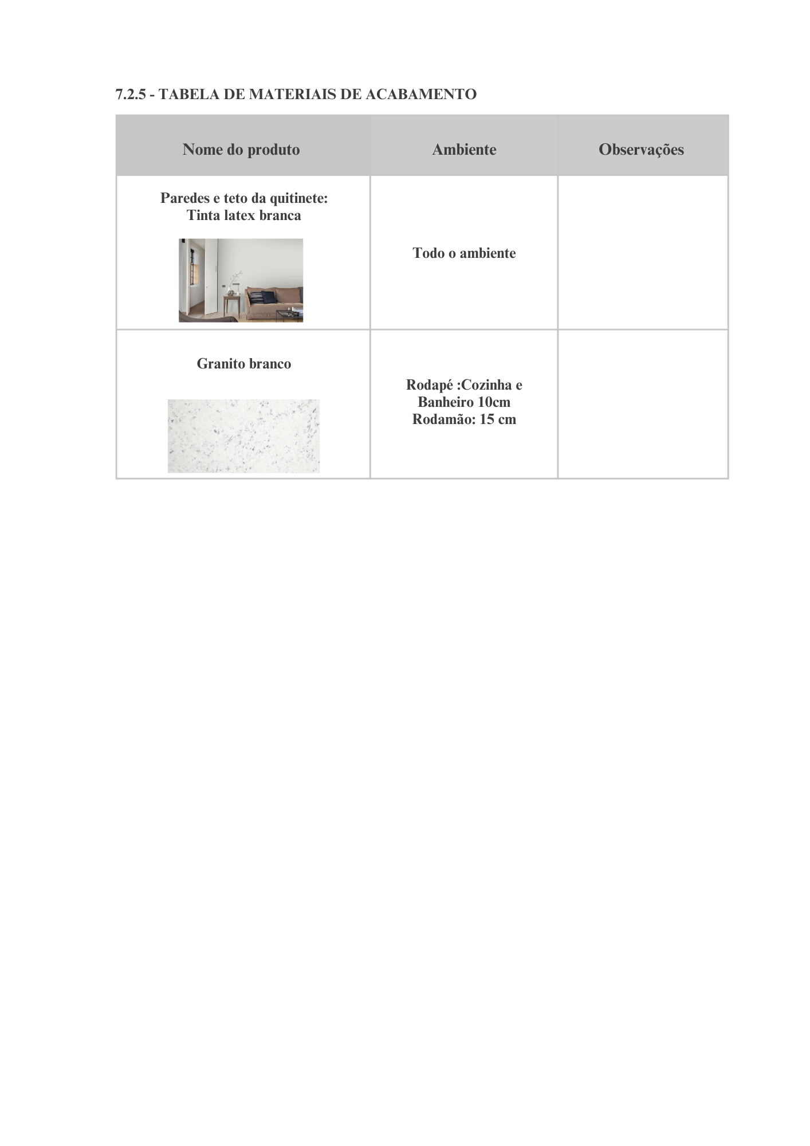

8 SOBRE A ESCOLHA DO MOBILIÁRIO E OBJETOS

Importante registrar que a seleção de móveis respondeu aos indicativos emocionais que contribuíram para a construção da identidade e da ambiência formulada a partir dos conceitos definidos e desejada pela persona. Da mesma forma, os móveis e alguns dos objetos que estão apresentados na tabela também resolvem questões prático funcionais, como descritas abaixo:

- Estantes Floresta: a maior para a entrada do estúdio tem a função de organizar livros, arquivos e outros objetos, além de pastas e outros volumes diversos
- Banquinho Timo: Colocado à entrada do estúdio, permite que se sente para tirar o calçado usado no espaço externo, garantindo conforto e higiene;
- Cabideiros Moincó: um deles, colocado à entrada, ao lado do banquinho Timo. Acomoda bolsas, ecobags, casacos e outros objetos usados no cotidiano e o outro colocado próximo ao sofá cama, predominantemente usado para acomodar roupas de vestuário em uso;
- Estantes giratórias: conjunto que pode ser movido por rodízios e levado para outro lugar, incrementa a renovação de composições do ambiente, de forma livre, lúdica e divertida, ao mesmo tempo que pode acomodar inúmeros e diversificados objetos;
- Poltrona Bombom: móvel confortável para descanso e leitura, é revestida com um tecido com estampa alegre, divertida e informal;
- Estante Floresta menor: colocada na sala, ao lado da pequena poltrona \bombom, tem, como estante da entrada, a função de organização de livros de consulta, catálogos e outros materiais de uso mais constante. Tanto a estante maior como a menor, receberão rodízios para deslocamentos e contribuem para a formação de uma ambiência lúdica e informal, em razão da forma e cor da estrutura;
- Quadro branco: usado com pincéis apropriados, tendo esse material como suporte, permite desenhos, estudos, anotações de trabalho, ou mesmo grafitagem livre para expressão espontânea da persona artista plástica e acrescenta informalidade e ludicidade à ambiência;
- Gaveteiro Piriãpiriana 11 gavetas: cumpre a função de mesa de cabeceira com gavetas para objetos pessoais e guarda de diversos outros materiais usados com mais frequência. Receberão rodízios e, pela diversidade de cores das madeiras, contribuem para a ambiência desejada;
- Mesa de trabalho Membeca: com suas bolsas laterais e o espaço de guarda de pequenos objetos, existente na parte superior traseira da mesa, tem uma superfície necessária e suficiente para desenhar e ilustrar, possibilitando o exercício das atividades criativas da persona;
- Cadeira de trabalho: além de sua função natural, garante conforto para uso não muito prolongado e está coerente com a escala do espaço reduzido;
- Aparador Do Avesso: colocado ao lado da mesa de pintura Membeca, serve como apoio para diversificados usos e objetos, com uma configuração lúdica e informal, também receberá rodízios para fácil deslocamento
- Monitor 31”: para uso como monitor bluetooth de apoio ao computador e, da mesma forma, como objeto para lazer passivo;
- Carrinho de chá / jardineira: além de apresentar no interior a desejada presença de plantas, também propicia o plantio de temperos para rápidos preparos de alimentos, podendo ser transportado facilmente para a cozinha, contribuindo, da mesma forma, com um caráter lúdico;
- Cortina Rolon dupla, piso ao teto: uso fácil para garantir controle de luminosidade, mais privacidade e conforto emocional;
- Mesa Circuladô de Fulô: Predominantemente usada para trabalhos com o desktop ou notebook e cadernos de anotação, acomoda a persona com liberdade de movimento, como desejada por ela, além de ter uma participação plástica marcante, informal e alegre, em razão de seu painel circular central;
- Fundo Infinito intercambiável: Fixado ao lado da mesa de trabalho, não só qualifica um eventual trabalho de fotografia, como também acrescenta ludicidade pelas surpresas e mudanças de cor no ambiente;
- Cadeira de trabalho: além de sua função natural, garante conforto para uso não muito prolongado e está coerente com a escala do espaço reduzido;
- Gaveteiro Piriãpiriana 11 gavetas: cumpre a função de mesa de cabeceira com gavetas para objetos pessoais e guarda de diversos outros materiais usados com mais frequência. Receberão rodízios e, pela diversidade de cores das madeiras, contribuem para a ambiência desejada;
- Biombo Muxarabi: embora o estúdio seja pensado para uso individual, esse objeto móvel, garante mais acolhimento, envolvimento e define bem o espaço de descanso;
- Sofá cama: atende a necessidade de descanso e repouso, mas ao mesmo tempo pode ser usado, com almofadas, para relaxada leitura;
- Cabideiro Moincó, colocado próximo ao sofá cama, predominantemente usado para acomodar roupas de vestuário em uso;
- Armários Guaimbê: cumpre a necessária função de guarda roupas, com possibilidade de mobilidade, por terem rodízios;
- Cortina Rolon: uso fácil para garantir controle de luminosidade, mais privacidade e conforto emocional;
- Cadeiras Do Avesso; simples, informais e coloridas, podem ser usadas junto às mesas de trabalho e de pintura, para uso eventual de convidados;
- Aparador balcão, para refeições ou preparo de alimentos na cozinha;
- Banquetas Lotus: 2 unidades para uso na cozinha junto à mesa balcão, ou para uso livre no ambiente;
- Vasos de parede: para serem distribuído livremente pelo ambiente, garantindo uma atmosfera mais afetiva.
- Os tapetes escolhidos, de autoria do designer Paulo Alves, receberão tratamento anti-derrapante.

Observação: Certamente e é da proposta conceitual desse projeto, é possível a movimentação e relocação desses móveis, o que provavelmente ocorrerá, com ou sem acréscimo de outros itens, quando o Estúdio Extédio estiver sendo usado e constituir parte do cotidiano da persona. Portanto, essa distribuição inicial faz parte da proposta do presente Design de Ambientes apresentado nesse Trabalho de Conclusão de Curso.

9 PEÇAS GRÁFICAS

Formam o conjunto das peças gráficas, plantas, cortes e elevações, em representações e desenhos técnicos, que serão complementados com ilustrações de caráter mais expressivo, que quando possível, representarão os itens que compõem o ambiente e a ambiência, já apresentados nas tabelas de mobiliário e objetos, de luminárias e materiais de acabamento, sempre obedecendo ao expresso desejo da persona, que é ter clara brasilidade.
Acrescenta-se que não foi incluída uma planta com fluxograma, tendo em vista que, além de uso do ambiente por uma única pessoa – a persona, por solicitação da mesma, os móveis devem ter mobilidade para que o conceito de flexibilidade e ludicidade seja aplicado à ambiência, permitindo sua reconfiguração e, portanto, resultando em um novo fluxograma.
São apresentados, então:

9.1 PLANTAS DA QUITINETE

9.2 CORTES E ELEVAÇÕES

9.3 IMAGENS DO AMBIENTE: AMBIÊNCIA ESTÚDIO EXTÉDIO

9.1 PLANTAS DA QUITINETE

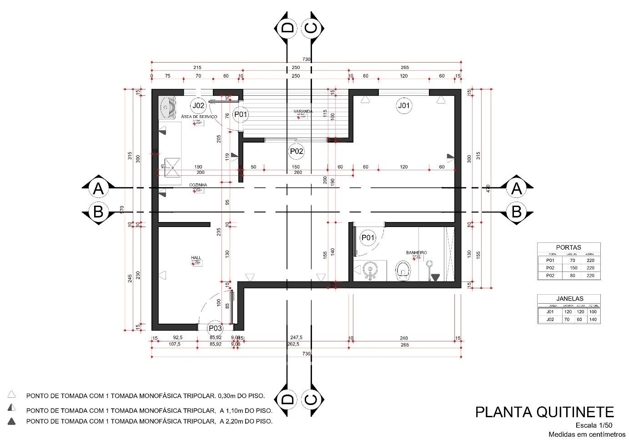

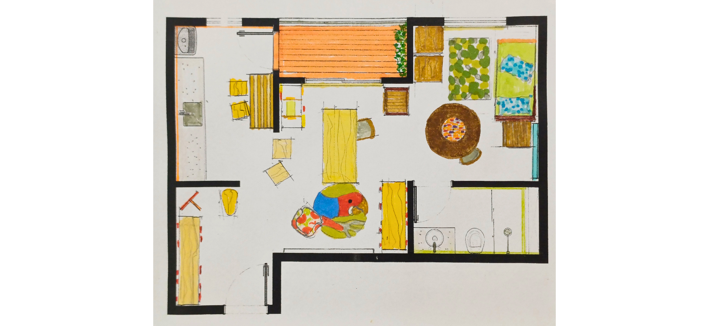

9.2 CORTES E ELEVAÇÕES

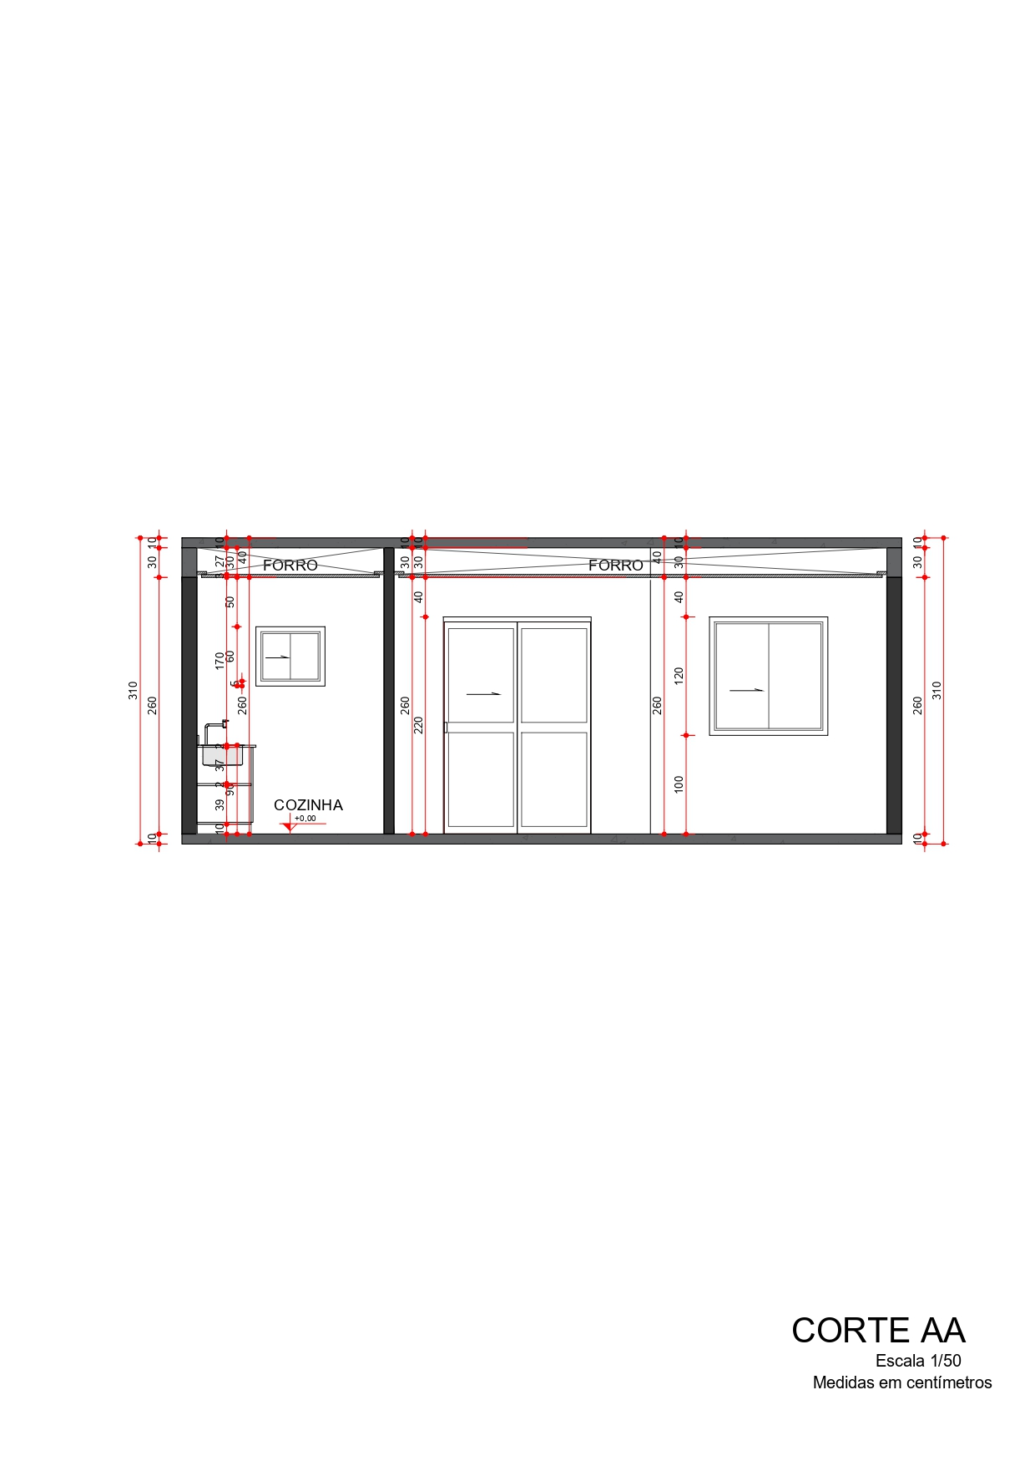
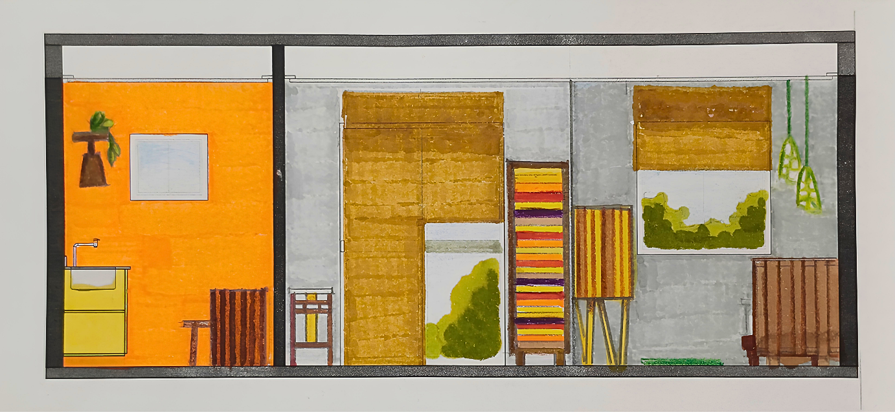

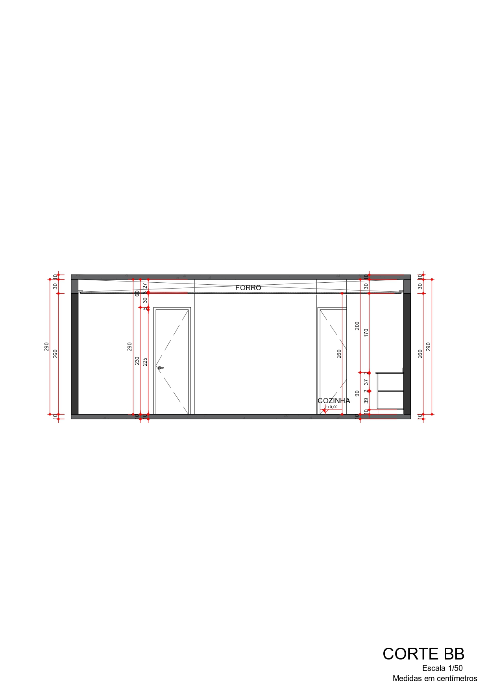

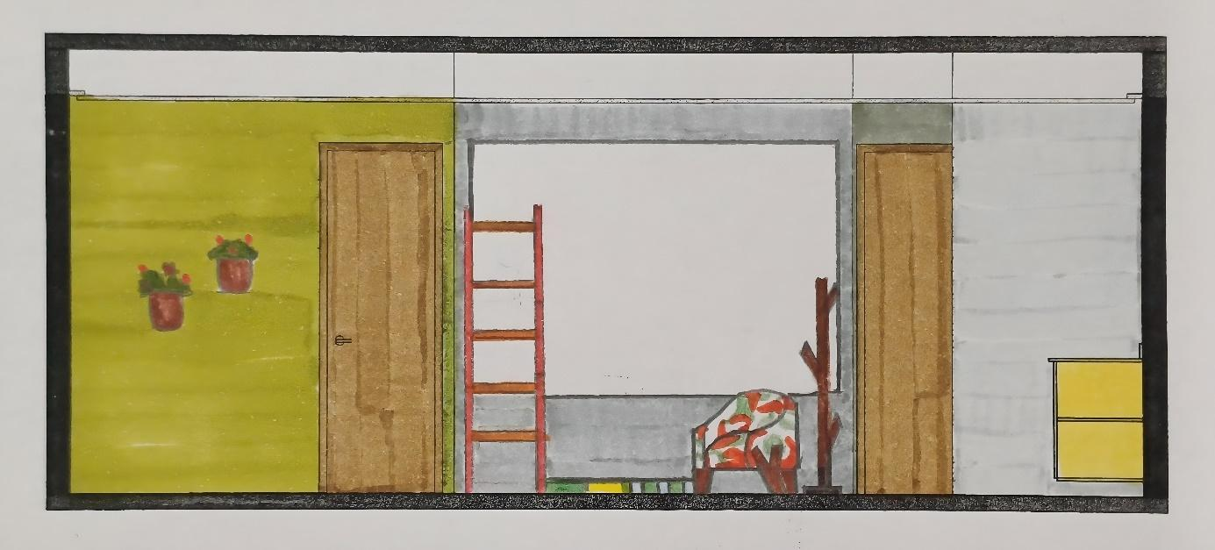

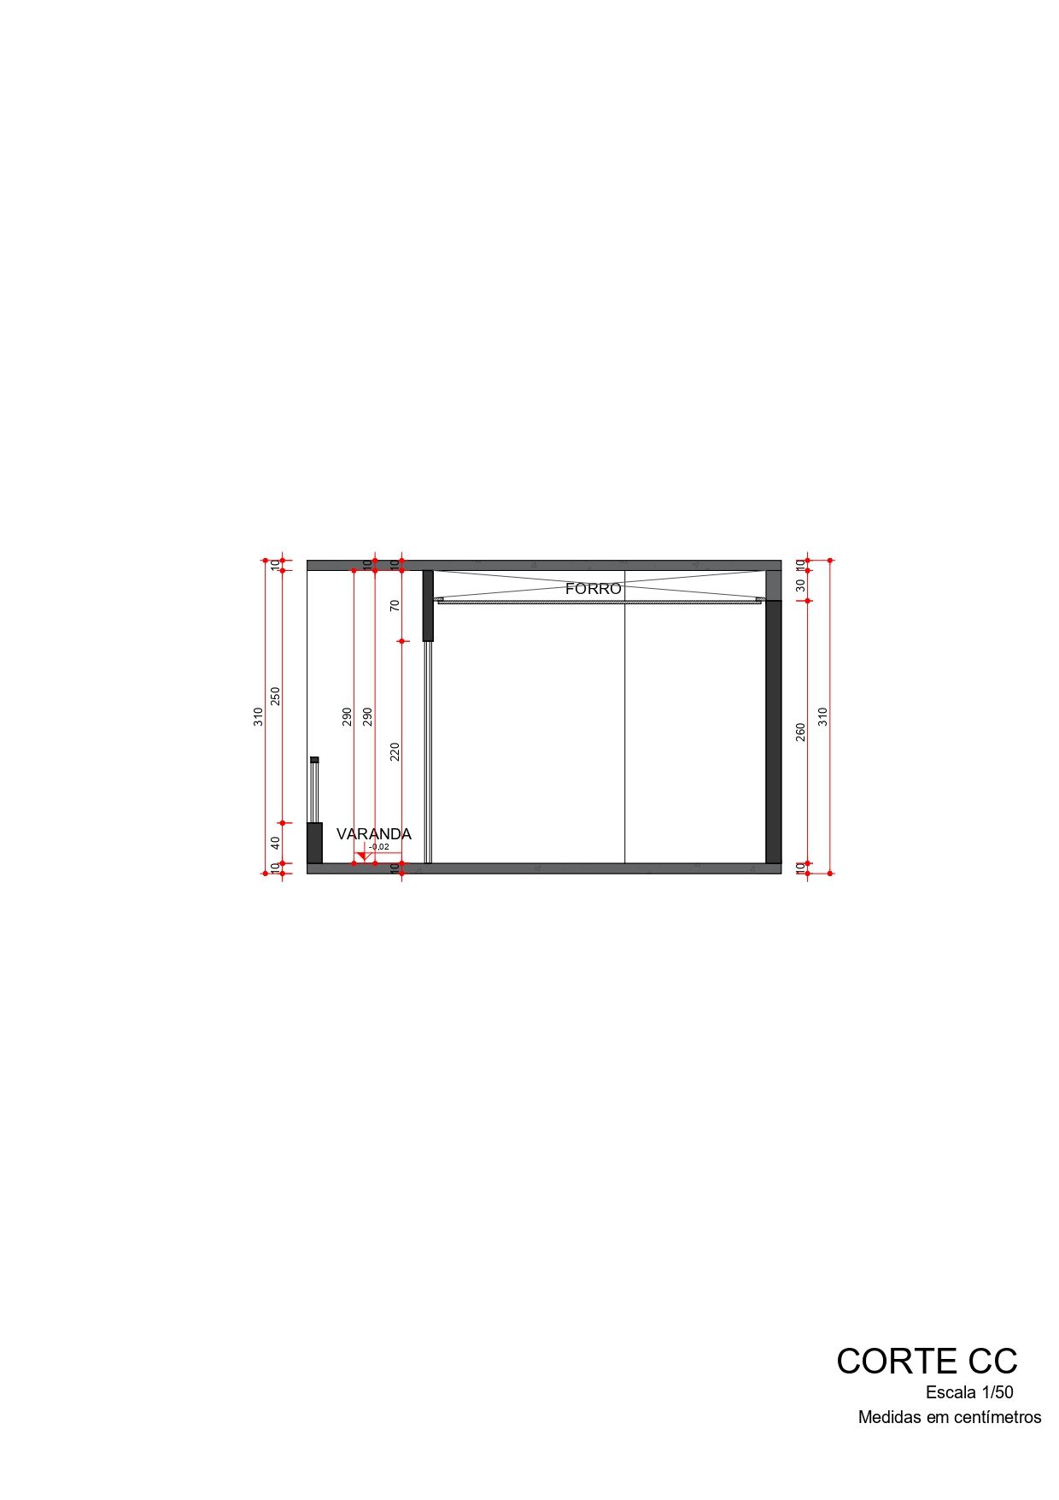
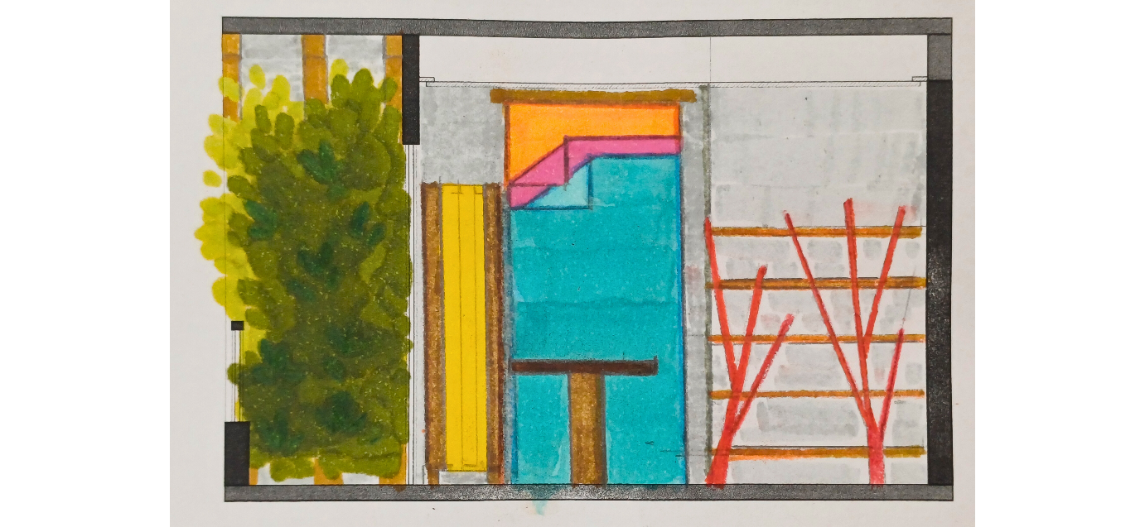

9.3 IMAGENS DO AMBIENTE: ambiência do Estúdio Extédio

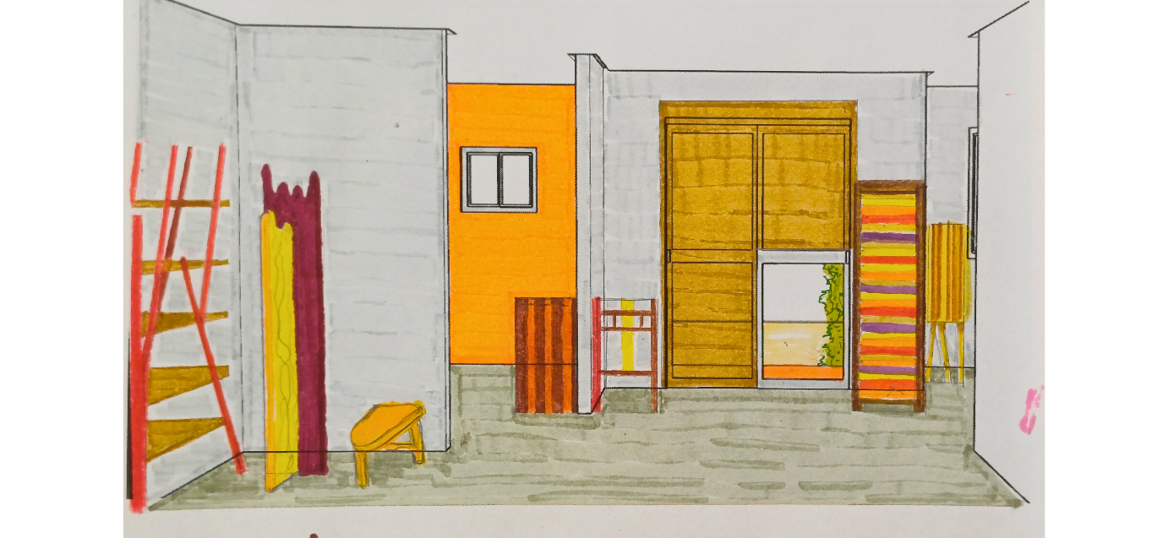

10. CONCLUSÃO

Com as pesquisas e os estudos realizado, tendo como fundamentação a abordagem do Design de Ambientes distante do tradicional enfoque do Design de Interiores, como apresentado no início dessa monografia, se pôde chegar a uma proposta de ambiência que atende de forma mais pessoalizada e singular, as necessidades e os desejos da persona apresentada, tanto nos aspectos prático funcionais como na dimensão emocional.

As condicionantes para a formulação da ambiência, que derivaram da observação e respeito aos conceitos norteadores da relação que se estabeleceriam entre a persona e o espaço, o ambiente, permitiram a construção de uma proposta mais livre de diretrizes modais e, por essa mesma razão, com maior grau de certeza de acerto nas decisões de projeto.

Assim, também, a representação gráfica técnica, que constitui muitas vezes um código nem sempre compreendido corretamente pelo cliente, foi complementada com ilustrações mais artísticas aquareladas, expressão que normalmente faz mais parte do repertório do leigo, facilitando sua interpretação e, no caso estudado nesse Trabalho de Conclusão de Curso, como pedido pela persona estudada, uma artista plástica.

Acredita-se que o conjunto exposto pela monografia e pelo projeto, possui a unidade e a coerência necessárias, e que poderia ser acrescentado de novas formas de apresentação, explorando ainda mais os recursos da expressão gráfica, objetivando aprimorar a exposição das ideias, as tornando um meio de comunicação mais esclarecedor.

CONSIDERAÇÕES FINAIS

O Trabalho de Conclusão de Curso aqui apresentado, constituído pela monografia que expõe a fundamentação teórica e pelo projeto de Design de Ambiente que demonstra sua aplicação prática, teve como base o conhecimento adquirido e reunido ao longo de semestres, em diversas disciplinas que constituem a matriz curricular do Curso de Design da Escola Politécnica e de Artes da PUC Goiás.

Importante destacar que o conceito de Design Pleno que é adotado nesse curso, ampliou a visão e compreensão a respeito do trabalho do profissional designer e criou as condições para uma formação que incentivou e libertou as habilidades e competências individuais de seu corpo discente. Pessoalmente a autora desse TCC, que no início do curso voltava seu interesse quase exclusivamente para a ilustração, pode aplicar essa sua linguagem, em projeto que incluiu o estudo de método de projeto, design de produto e design de ambiente, crescendo muito as possibilidades de atuação profissional.

Registra-se a colaboração do estudante de Arquitetura, Pedro Guerino, que coorientou a elaboração dos desenhos técnicos básicos, a partir do que, a autora pode ampliar sua experiência e habilidades em relação a essa forma de expressão mais digital e racional. Ao mesmo tempo, acrescenta-se que alguns detalhes poderiam ser apresentados junto ao projeto, como definição de instalações e outros complementos, mas se entende que não houve prejuízo na exposição das ideias

Finalizando, é possível declarar, que com essa abertura conceitual, o interesse por essa área de conhecimento, Design Pleno, se confirmou como uma clara opção de estudo e trabalho profissional, com diversos caminhos abertos por uma visão mais holística e, portanto, interdisciplinar e múltipla.

REFERÊNCIAS

AZEREDO, Maurício dos Santos. Observação, reflexão e conhecimento: em design do ambiente. Notas de aula. Goiânia. PUC Go, Design. 2022. 12p.

AZEREDO, Maurício dos Santos. Superação da síndrome de pânico do papel em branco: uma proposta de método de projeto em design. Notas de aula. 1ª ed. UnB Brasília. 1979. 10p.

BACHELARD, Gaston. A poética do espaço. 1ª ed. São Paulo: Martins Fontes. 2000. 242 p.

KOHLSDORF, Gunter Spiller e; AZEREDO, Maurício dos Santos. Conceitos Básicos.1ªed. UnB Brasília. 1982. 42p.

KOHLSDORF, Gunter Spiller e, AZEREDO, Maurício dos Santos. O papel do conhecimento em relação a usos e transformações do espaço arquitetônico. 1ªed. UnB Brasília. 1982. 27p.

OKAMOTO, Jun. Percepção ambiental e comportamento: visão holística da percepção ambiental na arquitetura e na comunicação. 1ª ed. São Paulo: Ed. Mackenzie. 2002. 261 p.

